Tài liệu mô tả và thiết kế hệ thống — Bambi WMS (Hệ thống quản lý kho Mẹ và Bé)
Tài liệu này mô tả đầy đủ dự án để phục vụ viết luận văn: quy trình nghiệp vụ, sơ đồ chức năng, sơ đồ use case tổng quát và chi tiết, mô hình dữ liệu (ý niệm / luận lý / vật lý), sơ đồ tuần tự (sequence) và sơ đồ hoạt động (activity).Các sơ đồ được viết bằng Mermaid. Có thể xem trực tiếp trên GitHub/VS Code (extension Markdown Preview Mermaid) hoặc dán vào https://mermaid.live để xuất ảnh PNG/SVG chèn vào Word.

0. Giới thiệu tổng quan hệ thống
Bambi WMS là hệ thống quản lý kho (Warehouse Management System) cho chuỗi cửa hàng Mẹ và Bé. Hệ thống quản lý toàn bộ vòng đời hàng hóa trong kho: từ danh mục sản phẩm, cấu trúc lưu trữ (kho → khu → kệ → vị trí), nhập kho, xuất kho, chuyển kho, kiểm kê, điều chỉnh tồn, đến báo cáo và cảnh báo vận hành.
Thành phần | Công nghệ
Frontend | React + TypeScript + Vite
Backend | Express + TypeScript
Cơ sở dữ liệu | MySQL 8 (InnoDB)
Xác thực | JWT (access + refresh token), bcrypt
Tài liệu API | OpenAPI/Swagger

Nguyên tắc cốt lõi về tồn kho:
- Tồn kho không lưu trong bảng sản phẩm; được quản lý bởi bảng stock_locations theo bộ khóa product_variant_id + location_id + batch_id.
- Mọi biến động tồn phải sinh bản ghi inventory_transactions (append-only — chỉ thêm, không sửa/xóa).
- Phiếu nhập/xuất/chuyển/điều chỉnh chỉ làm đổi tồn khi được xác nhận (confirm) hoặc duyệt (approve).
- Hàng có hạn sử dụng quản lý theo lô (product_batches), xuất theo chiến lược FEFO (First Expired First Out) / FIFO.
- Muốn sửa giao dịch sai → tạo giao dịch đối ứng loại REVERSAL, không xóa lịch sử.

CHƯƠNG 2: KHẢO SÁT VÀ PHÂN TÍCH

2.4.1 Các quy trình, nghiệp vụ
Hệ thống có 6 nhóm quy trình nghiệp vụ chính. Điểm chung của các chứng từ kho: đều theo mô hình soạn phiếu (DRAFT) → xác nhận/duyệt → hệ thống ghi giao dịch tồn, và có thể đảo (reverse) khi sai sót.

Quy trình chung của một chứng từ kho

1) Quy trình Nhập kho (Goods Receipt)
Mục đích: ghi nhận hàng nhập từ nhà cung cấp, làm tăng tồn kho.
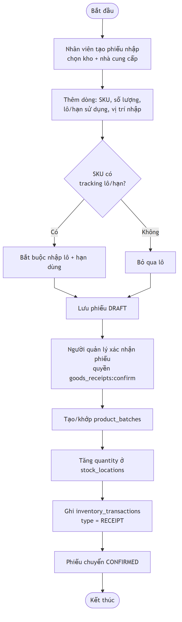

2) Quy trình Xuất kho (Goods Issue)
Mục đích: xuất hàng bán/điều phối, làm giảm tồn. Phân bổ hàng theo FEFO/FIFO.
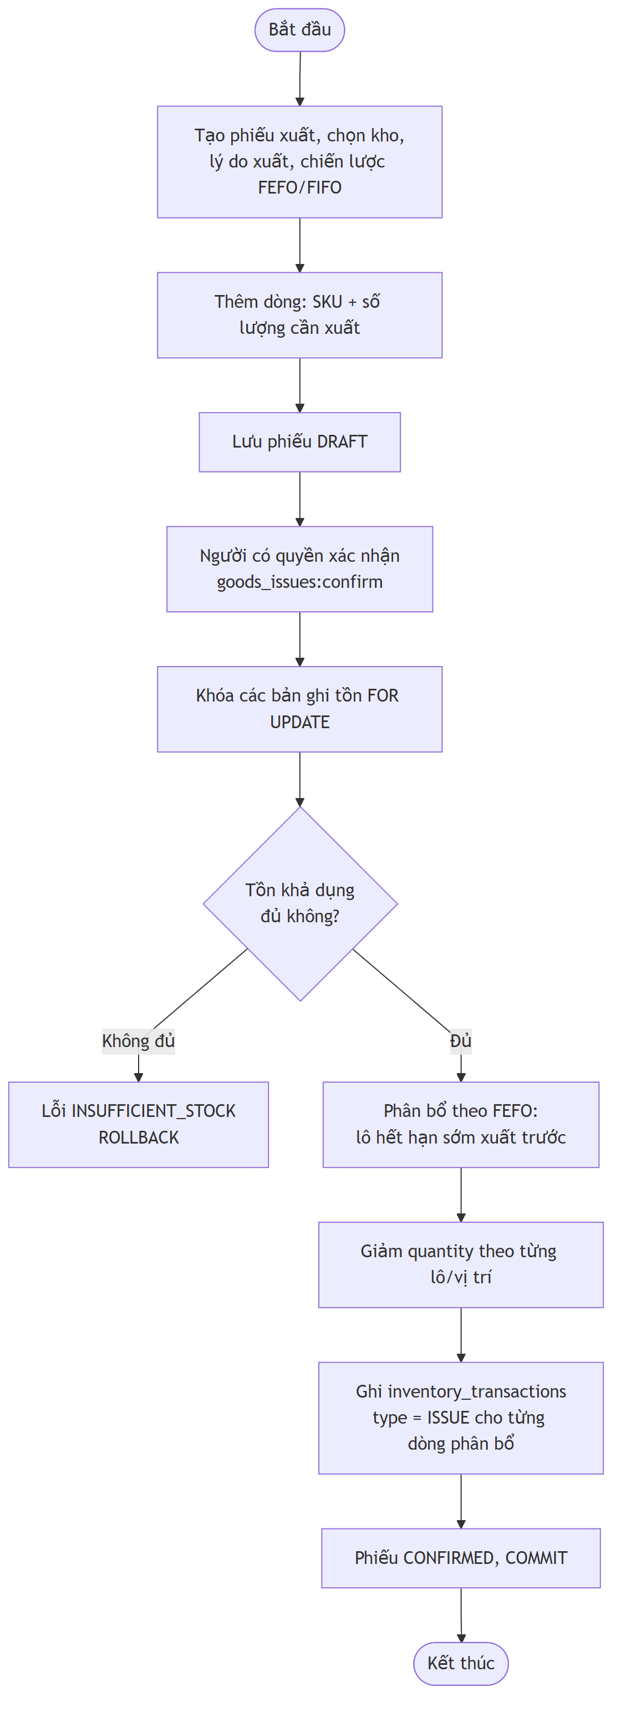

3) Quy trình Chuyển kho (Stock Transfer)
Mục đích: di chuyển hàng giữa hai vị trí/kho. Sinh cặp giao dịch TRANSFER_OUT + TRANSFER_IN.
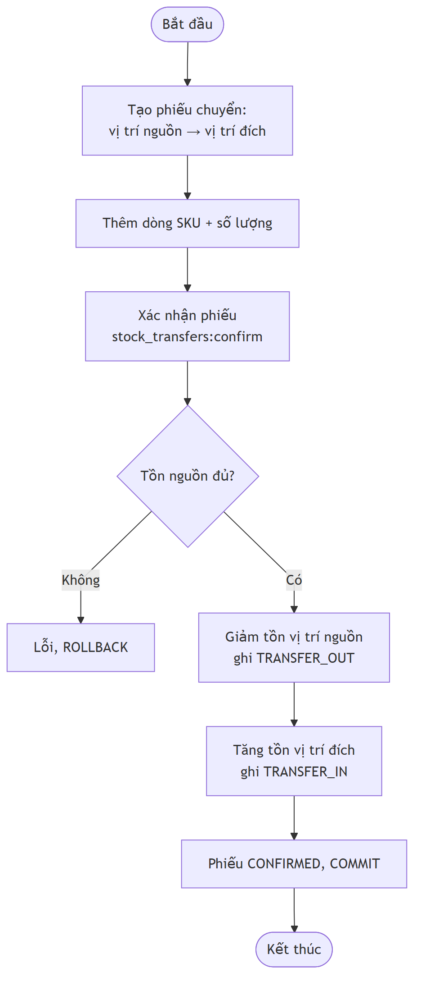

4) Quy trình Kiểm kê (Stock Count)
Mục đích: đếm thực tế và đối chiếu với tồn hệ thống. Có nhiều bước trạng thái.
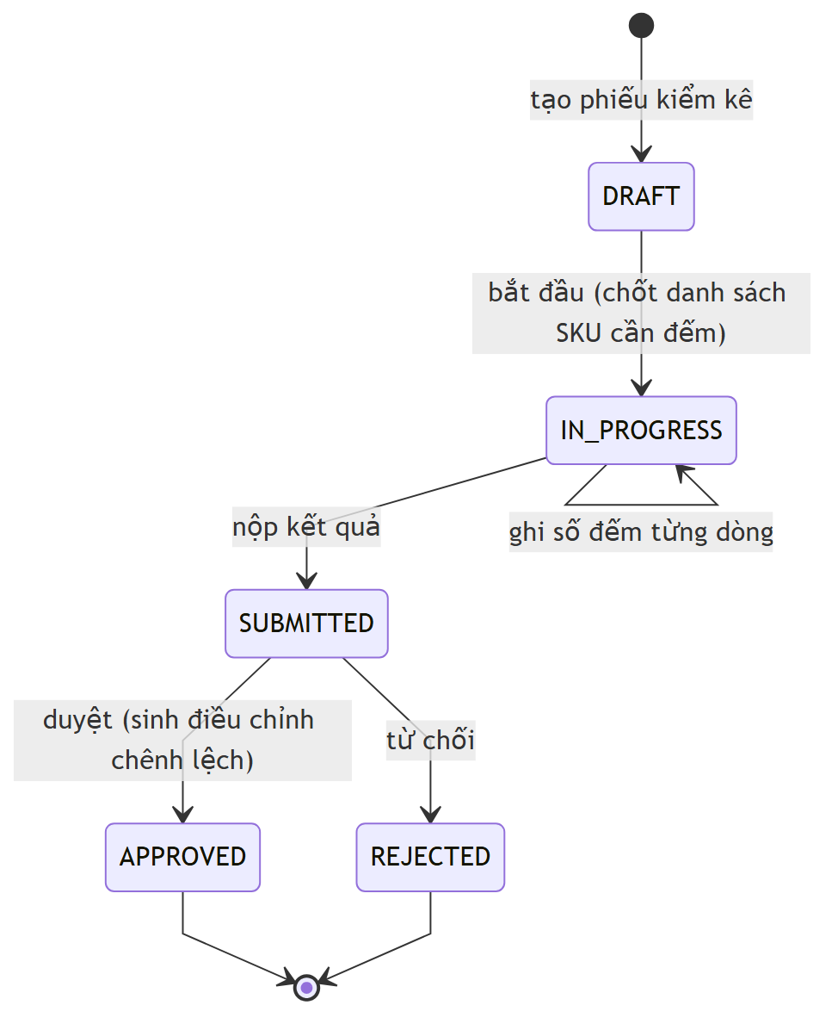
Khi approve: hệ thống so sánh số đếm với tồn hệ thống, chênh lệch dương sinh giao dịch COUNT_ADJUSTMENT_IN, chênh lệch âm sinh COUNT_ADJUSTMENT_OUT.

5) Quy trình Điều chỉnh tồn (Stock Adjustment)
Mục đích: chỉnh tồn do hư hỏng, mất mát, sai lệch... Bắt buộc qua bước duyệt (không tự duyệt).
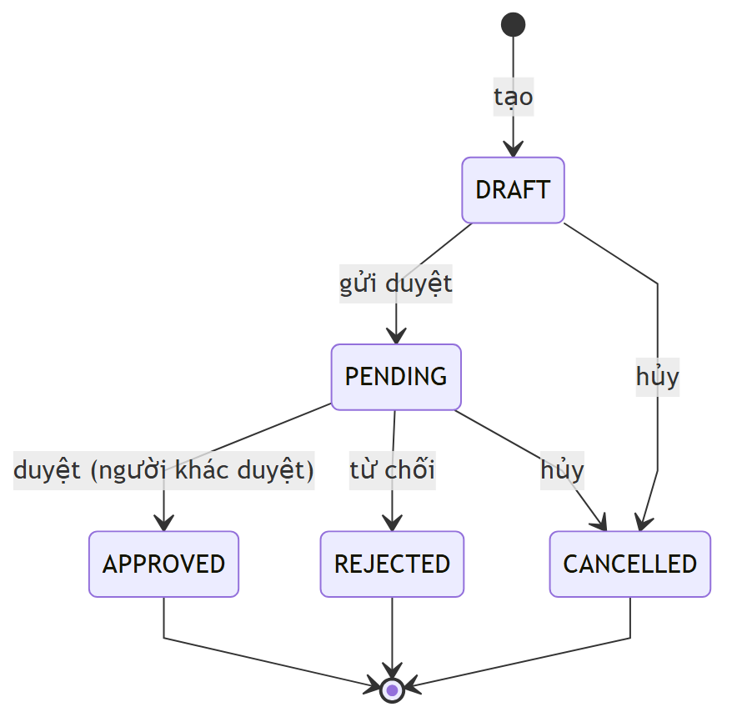
Khi approve: sinh MANUAL_ADJUSTMENT_IN / MANUAL_ADJUSTMENT_OUT tùy chiều điều chỉnh.

6) Quy trình Xác thực và phân quyền

2.4.2 Sơ đồ chức năng
Phân rã chức năng hệ thống theo các phân hệ (mỗi phân hệ tương ứng một module backend + feature frontend).

2.4.3 Sơ đồ Use case tổng quát

Mô tả các Actor
Actor | Mô tả
Nhân viên kho (Staff) | Người trực tiếp thao tác: tạo phiếu nhập/xuất/chuyển, đếm kiểm kê, xem tồn. Vai trò mặc định khi đăng ký.
Quản lý kho (Warehouse Manager) | Có quyền  xác nhận/duyệt  chứng từ (confirm receipt/issue/transfer, approve adjustment/count), reverse giao dịch, xử lý cảnh báo.
Quản trị viên (Admin) | Quản lý người dùng, vai trò, quyền, cấu hình hệ thống, danh mục nền.
Hệ thống (System) | Actor phụ (thời gian/tự động): sinh cảnh báo tồn thấp/near-expiry, sinh thông báo, ghi audit log.

Sơ đồ Use case tổng quát
Bố cục gom nhóm theo Actor: mỗi Actor cùng nhóm use case của mình nằm trong một khung riêng, các đường liên kết không cắt nhau. Quan hệ dùng chung (Đăng nhập, Xem báo cáo) được nêu ở bảng mô tả bên dưới.
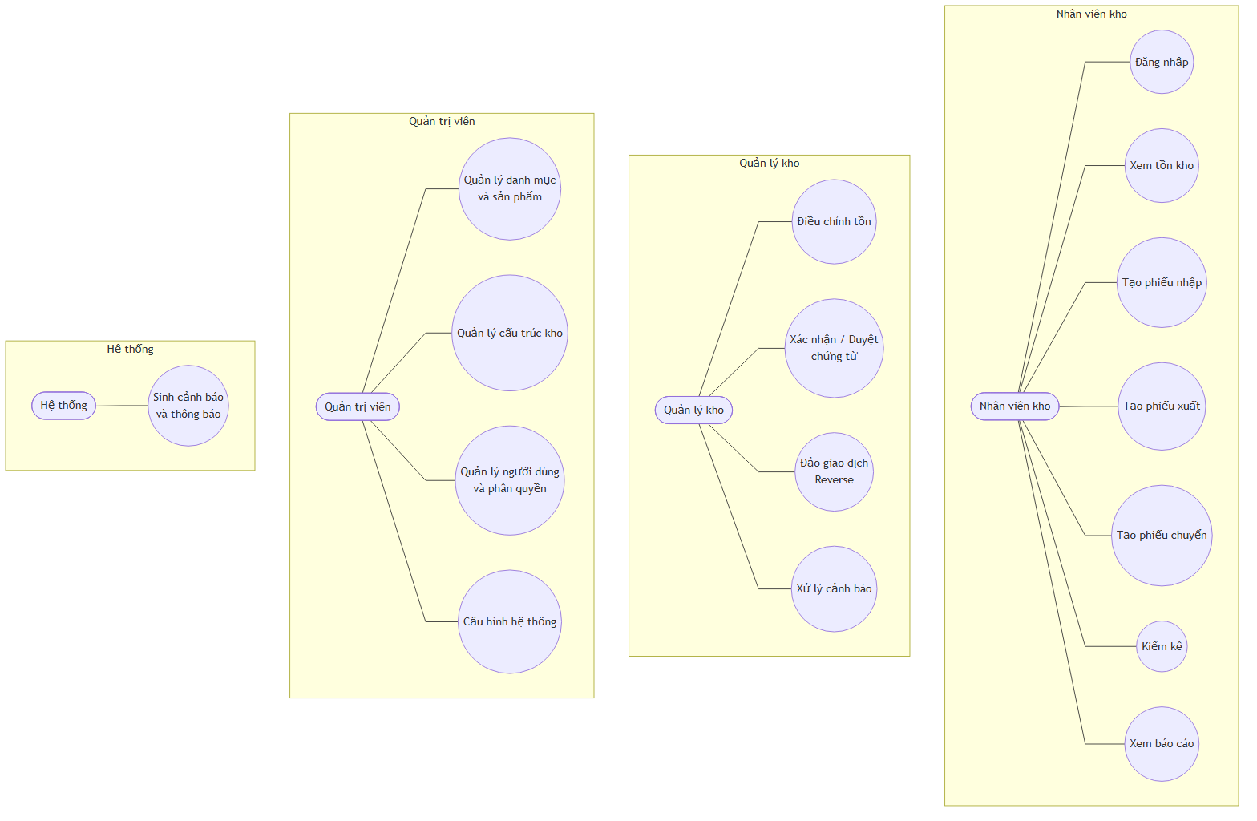

Mô tả sơ lược các Use case
Use case | Actor chính | Mô tả sơ lược
Đăng nhập | Tất cả | Xác thực email/mật khẩu, cấp access + refresh token.
Quản lý danh mục và sản phẩm | Admin | CRUD category, brand, unit, product, product variant (SKU).
Quản lý cấu trúc kho | Admin | CRUD kho, khu (zone), kệ (shelf), vị trí (location).
Xem tồn kho | Staff, Manager | Xem tồn hiện tại theo SKU/vị trí/lô, hàng gần hết hạn.
Tạo phiếu nhập | Staff | Soạn phiếu nhập từ NCC, thêm dòng hàng + lô/hạn.
Tạo phiếu xuất | Staff | Soạn phiếu xuất theo FEFO/FIFO.
Tạo phiếu chuyển | Staff | Soạn phiếu chuyển vị trí/kho.
Kiểm kê | Staff | Đếm thực tế, nộp kết quả để duyệt.
Điều chỉnh tồn | Manager | Soạn phiếu điều chỉnh, gửi duyệt.
Xác nhận/Duyệt chứng từ | Manager | Confirm phiếu nhập/xuất/chuyển; approve kiểm kê/điều chỉnh → cập nhật tồn.
Đảo giao dịch (Reverse) | Manager | Đảo phiếu đã xác nhận, sinh giao dịch REVERSAL.
Xem báo cáo | Staff, Manager | Báo cáo tồn, near-expiry, biến động.
Quản lý người dùng và phân quyền | Admin | CRUD user, gán role, gán permission cho role.
Cấu hình hệ thống | Admin | Chỉnh  app_settings  .
Sinh cảnh báo và thông báo | System | Tự động sinh alert tồn thấp/hết hạn, notification.
Xử lý cảnh báo | Manager | Đánh dấu đã đọc/đã xử lý cảnh báo.

CHƯƠNG 3: THIẾT KẾ

3.1 Mô hình dữ liệu

3.1.1 Mức ý niệm (Conceptual)
Mô hình dữ liệu được chia thành 6 phân hệ. Sơ đồ dưới đây là bản đồ quan hệ mức ý niệm giữa các phân hệ (các thực thể chi tiết xem ở mức luận lý 3.1.2). Cách trình bày theo phân hệ giúp các đường quan hệ không cắt nhau và mỗi sơ đồ vừa một khổ trang.
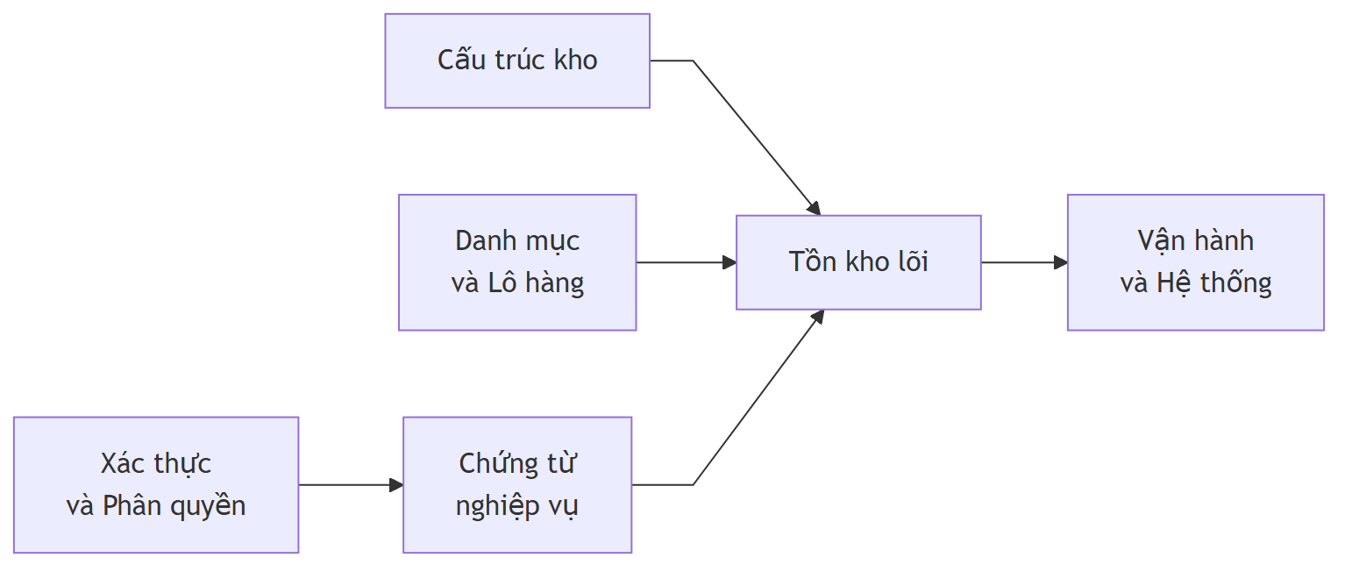
Phân hệ | Thực thể ý niệm chính
Xác thực và Phân quyền | Người dùng, Vai trò, Quyền, Phiên đăng nhập
Cấu trúc kho | Kho, Khu vực, Kệ, Vị trí
Danh mục và Lô hàng | Danh mục, Nhãn hiệu, Đơn vị, Sản phẩm, Biến thể (SKU), Nhà cung cấp, Lô hàng
Tồn kho lõi | Tồn theo vị trí (Stock), Giao dịch tồn (Inventory Transaction)
Chứng từ nghiệp vụ | Phiếu nhập/xuất/chuyển/kiểm kê/điều chỉnh và dòng chi tiết
Vận hành và Hệ thống | Cảnh báo, Thông báo, Nhật ký, Tệp đính kèm, Cấu hình

3.1.2 Mức luận lý (Logical)
Chi tiết từng phân hệ kèm khóa chính (PK), khóa ngoại (FK) và thuộc tính tiêu biểu. Mỗi phân hệ là một ERD con riêng để tránh đường cắt nhau.
a) Phân hệ Xác thực và Phân quyền
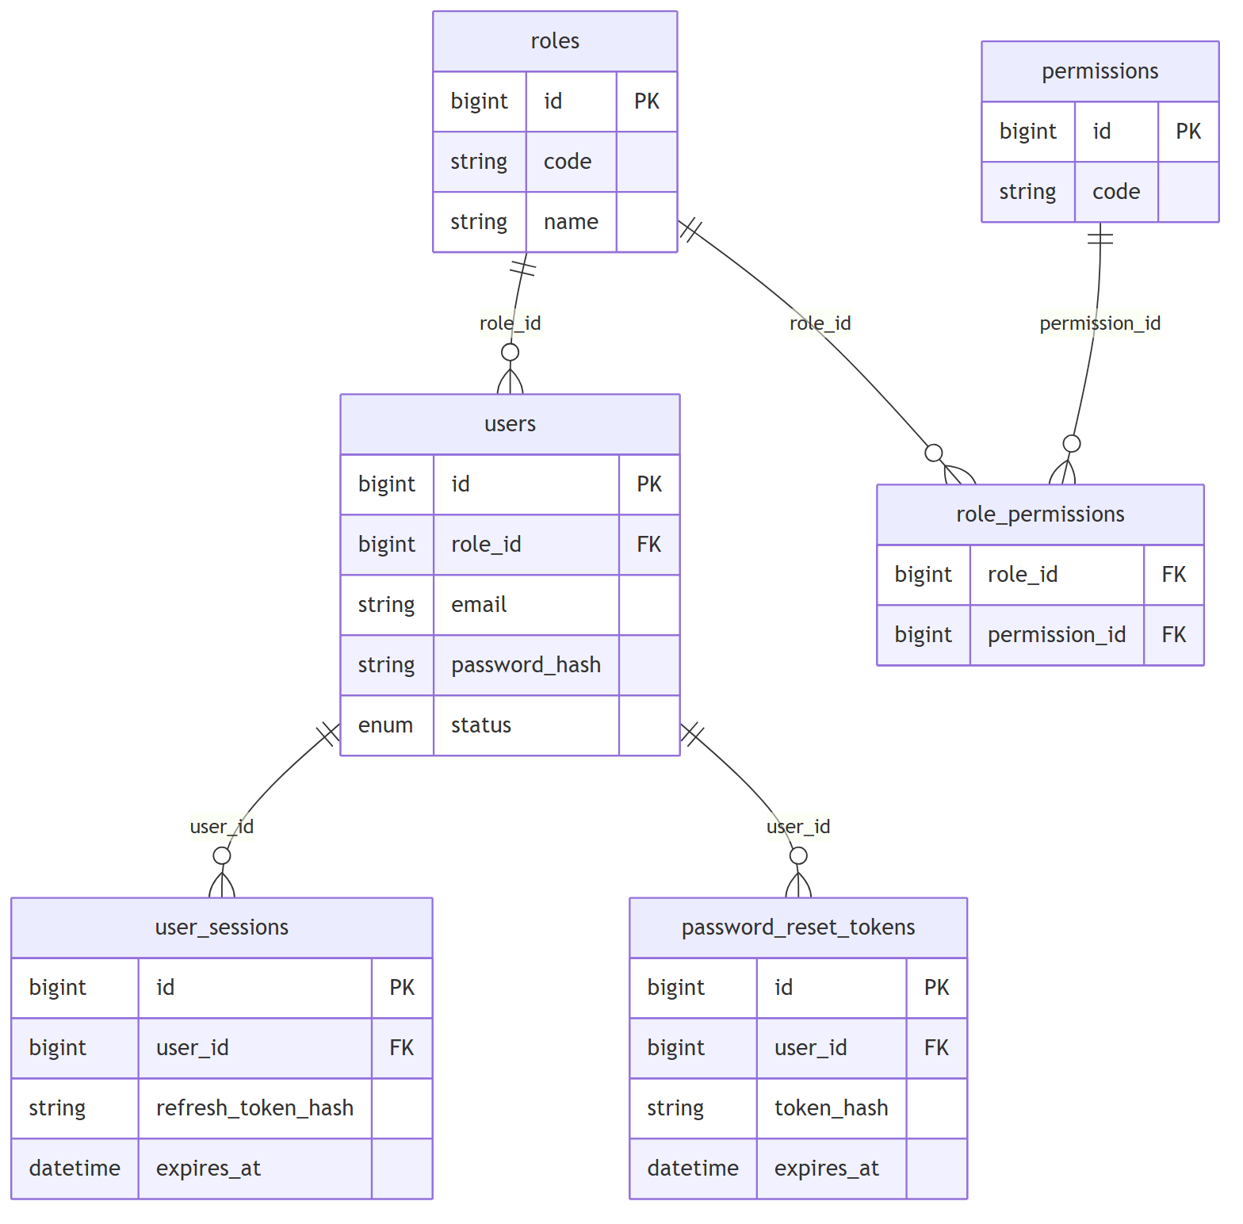
b) Phân hệ Cấu trúc kho
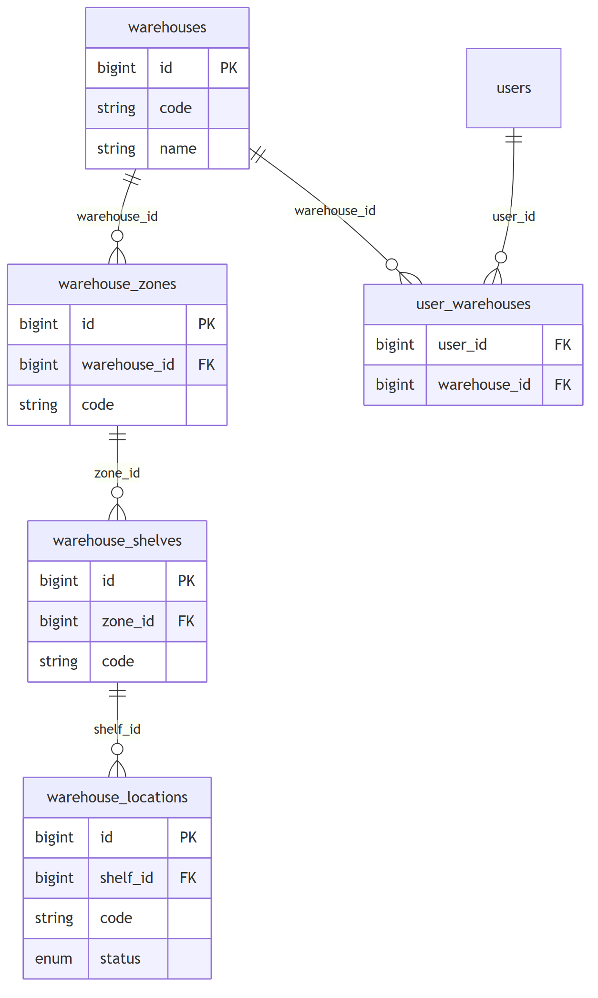
c) Phân hệ Danh mục và Lô hàng
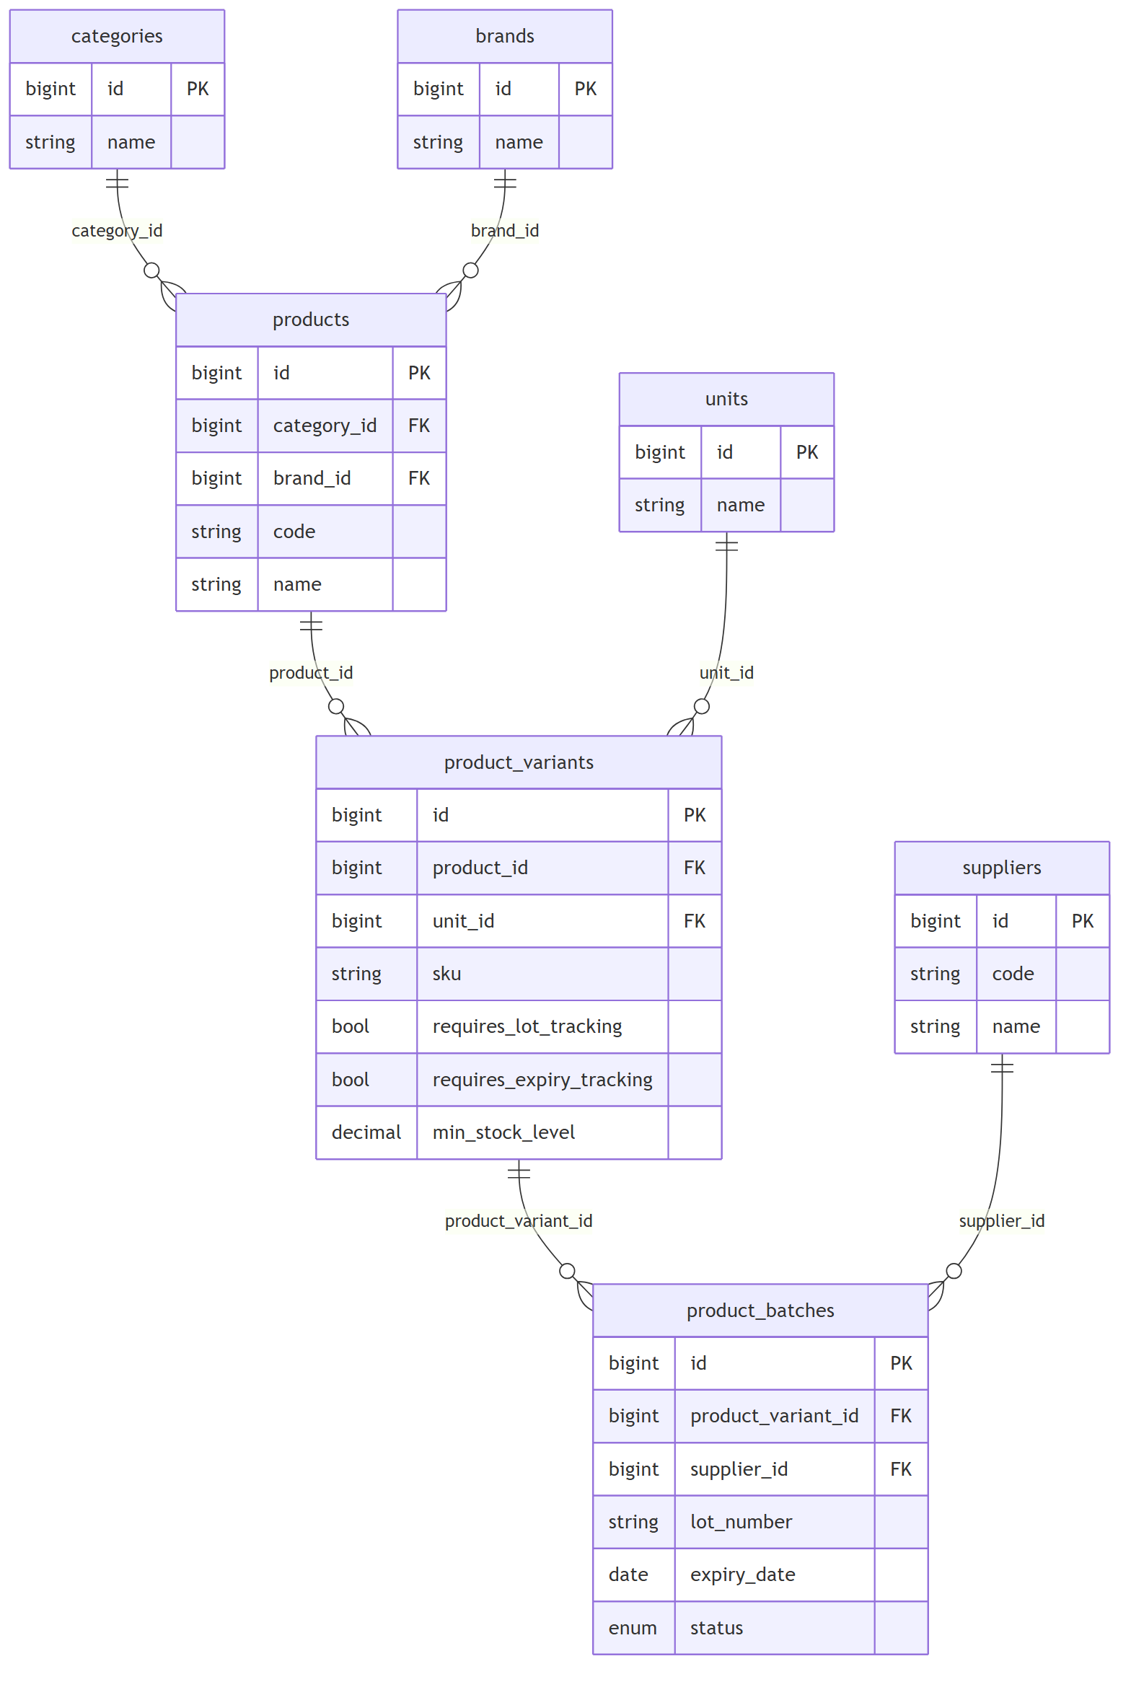
d) Phân hệ Tồn theo vị trí (stock_locations)
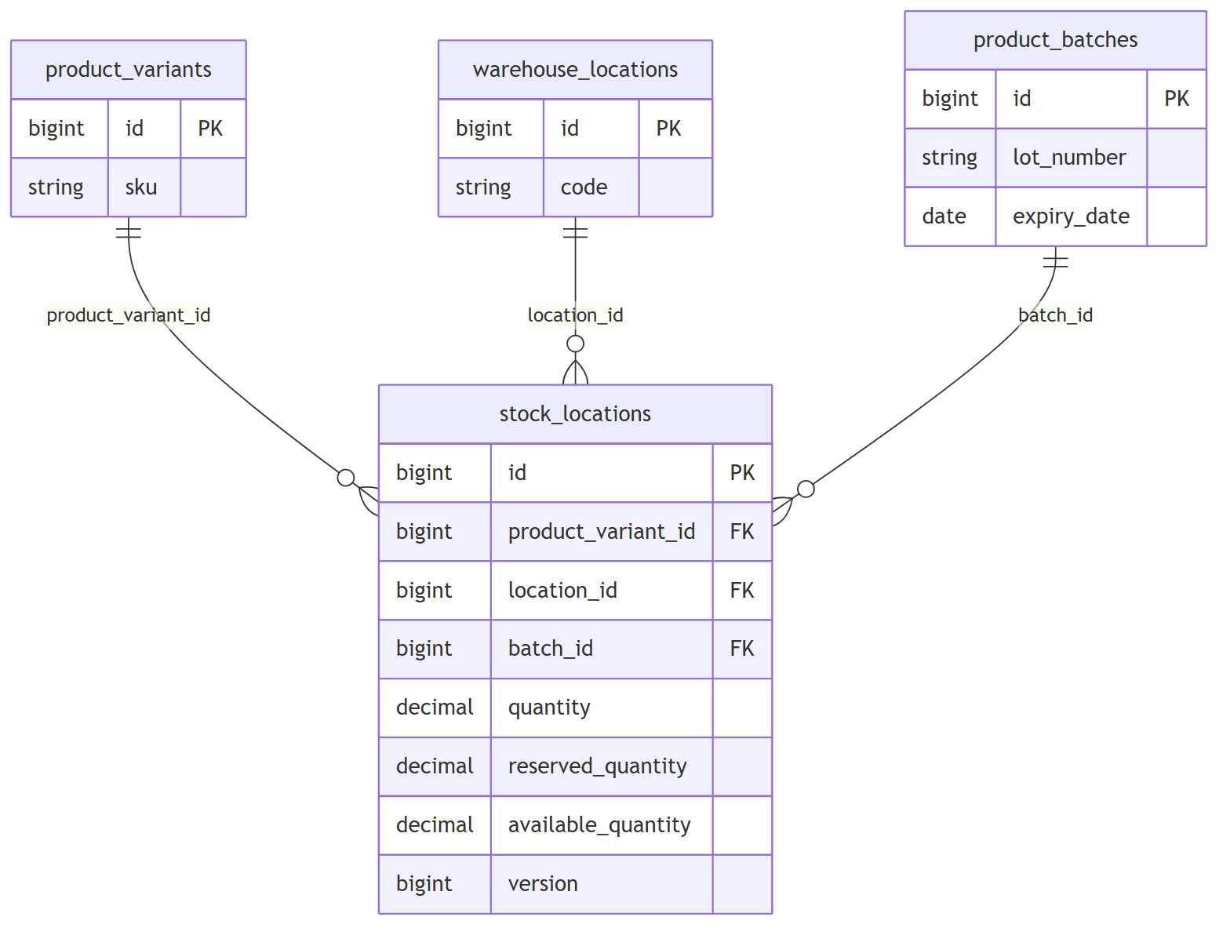
e) Phân hệ Lịch sử giao dịch (inventory_transactions)
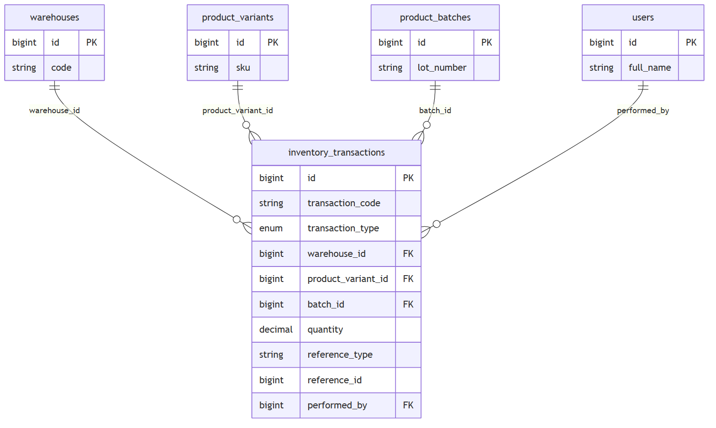
f) Phân hệ Chứng từ nghiệp vụ
Năm loại chứng từ có cấu trúc giống nhau: một bảng phiếu (header) và một bảng dòng chi tiết (item). Sơ đồ chỉ minh họa hai loại tiêu biểu; ba loại còn lại (chuyển kho, kiểm kê, điều chỉnh) tương tự.
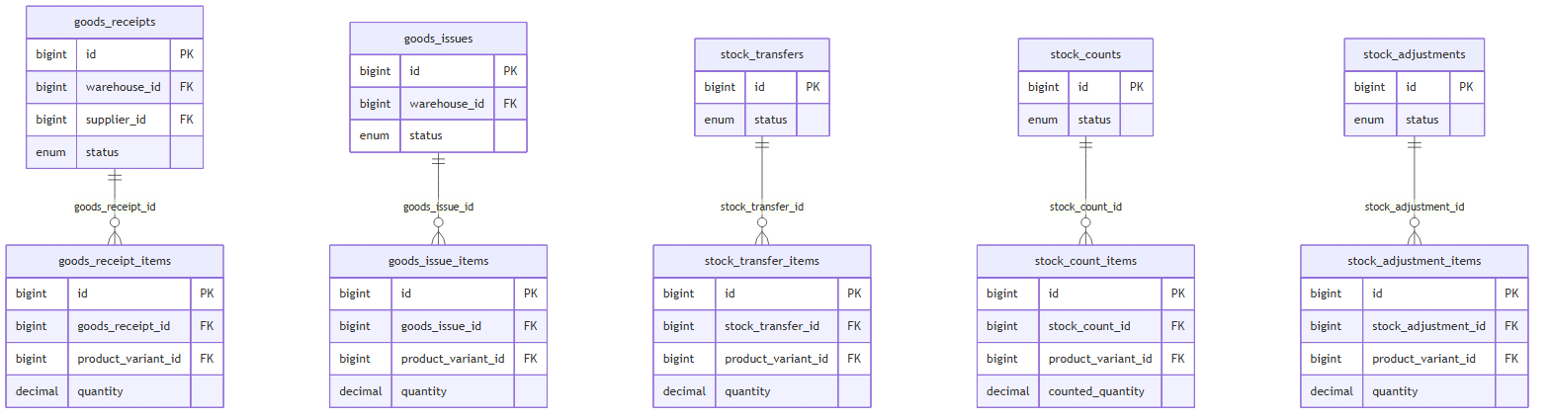
Liên kết giữa các phân hệ: stock_locations và inventory_transactions (phân hệ d, e) tham chiếu tới product_variants, warehouse_locations, product_batches (phân hệ b, c); các dòng chứng từ (phân hệ f) tham chiếu product_variants. Việc tách phân hệ chỉ nhằm trình bày rõ ràng, không thay đổi ràng buộc khóa ngoại thực tế trong CSDL.

3.1.3 Mức vật lý (Physical)
Kiểu dữ liệu, ràng buộc, generated column, index thực tế của MySQL 8. Trích các bảng lõi tồn kho.
Bảng product_variants (SKU)
Cột | Kiểu | Ràng buộc
id | BIGINT UNSIGNED | PK, AUTO_INCREMENT
product_id | BIGINT UNSIGNED | FK → products(id)
unit_id | BIGINT UNSIGNED | FK → units(id)
sku | VARCHAR(100) | UNIQUE, NOT NULL
barcode | VARCHAR(100) | UNIQUE, NULL
requires_lot_tracking | BOOLEAN | DEFAULT FALSE
requires_expiry_tracking | BOOLEAN | DEFAULT FALSE
min_stock_level | DECIMAL(18,3) | DEFAULT 0, CHECK ≥ 0
max_stock_level | DECIMAL(18,3) | NULL, CHECK ≥ min
status | ENUM('ACTIVE','INACTIVE','DISCONTINUED') | DEFAULT 'ACTIVE'
deleted_at | DATETIME(3) | NULL (soft delete)

Bảng product_batches (Lô/hạn dùng)
Cột | Kiểu | Ràng buộc
id | BIGINT UNSIGNED | PK
product_variant_id | BIGINT UNSIGNED | FK → product_variants(id)
supplier_id | BIGINT UNSIGNED | FK → suppliers(id), NULL
lot_number | VARCHAR(100) | UNIQUE(variant, lot)
manufacture_date | DATE | NULL
expiry_date | DATE | NULL, CHECK expiry > manufacture
status | ENUM('ACTIVE','NEAR_EXPIRY','EXPIRED','BLOCKED','DEPLETED') | DEFAULT 'ACTIVE'

Bảng stock_locations (Tồn hiện tại — nguồn sự thật)
Cột | Kiểu | Ràng buộc / Ghi chú
id | BIGINT UNSIGNED | PK
product_variant_id | BIGINT UNSIGNED | FK → product_variants(id)
location_id | BIGINT UNSIGNED | FK → warehouse_locations(id)
batch_id | BIGINT UNSIGNED | FK → product_batches(id), NULL
quantity | DECIMAL(18,3) | DEFAULT 0, CHECK ≥ 0
reserved_quantity | DECIMAL(18,3) | DEFAULT 0, CHECK ≤ quantity
version | BIGINT UNSIGNED | Optimistic locking
batch_key | BIGINT UNSIGNED | GENERATED  IFNULL(batch_id, 0)  STORED
available_quantity | DECIMAL(18,3) | GENERATED  quantity - reserved_quantity  STORED
— | — | UNIQUE(product_variant_id, location_id, batch_key)

batch_key giải quyết vấn đề MySQL cho phép nhiều NULL trong unique index — nhờ đó bộ khóa tồn kho vẫn duy nhất khi hàng không có lô.
Bảng inventory_transactions (Lịch sử biến động — append-only)
Cột | Kiểu | Ghi chú
id | BIGINT UNSIGNED | PK
transaction_code | VARCHAR(80) | UNIQUE
transaction_type | ENUM | RECEIPT, ISSUE, TRANSFER_IN/OUT, COUNT_ADJUSTMENT_IN/OUT, MANUAL_ADJUSTMENT_IN/OUT, RETURN_IN/OUT, INITIAL_STOCK, REVERSAL
warehouse_id | BIGINT UNSIGNED | FK → warehouses(id)
product_variant_id | BIGINT UNSIGNED | FK → product_variants(id)
batch_id | BIGINT UNSIGNED | FK → product_batches(id), NULL
source_location_id / destination_location_id | BIGINT UNSIGNED | FK → warehouse_locations(id)
quantity | DECIMAL(18,3) | CHECK > 0
quantity_before / quantity_after | DECIMAL(18,3) | Snapshot tồn
reference_type / reference_id | VARCHAR/BIGINT | Trỏ về phiếu gốc
reversal_of_transaction_id | BIGINT UNSIGNED | FK tự tham chiếu (đảo giao dịch)
performed_by / approved_by | BIGINT UNSIGNED | FK → users(id)

View báo cáo:vw_current_stock, vw_product_total_stock, vw_near_expiry_stock.
Toàn bộ 38 bảng chia 6 nhóm: xác thực/phân quyền, cấu trúc kho, danh mục, tồn kho, chứng từ nghiệp vụ, hệ thống. Chi tiết đầy đủ xem backend/warehouse_management_mysql.sql.

3.2 Mô hình xử lý

3.2.1 Use case chi tiết (kèm bảng mô tả)

UC-05: Tạo và xác nhận phiếu nhập kho
Mục | Nội dung
Mã UC | UC-05
Tên | Nhập kho (Goods Receipt)
Actor | Nhân viên kho (tạo), Quản lý kho (xác nhận)
Mô tả | Ghi nhận hàng nhập từ NCC, tăng tồn khi xác nhận
Tiền điều kiện | Đã đăng nhập; đã có kho, NCC, SKU; người xác nhận có quyền  goods_receipts:confirm
Hậu điều kiện | Phiếu CONFIRMED;  stock_locations  tăng; có bản ghi  inventory_transactions  type RECEIPT
Luồng chính | 1. Chọn kho + NCC → 2. Thêm dòng (SKU, SL, lô, hạn, vị trí) → 3. Lưu DRAFT → 4. Quản lý xác nhận → 5. Hệ thống tạo/khớp lô → 6. Tăng tồn → 7. Ghi giao dịch → 8. Phiếu CONFIRMED
Luồng phụ / ngoại lệ | 4a. Thiếu quyền → 403; 5a. SKU yêu cầu lô nhưng thiếu → lỗi validation; 6a. Lỗi DB → ROLLBACK, phiếu giữ DRAFT

UC-06: Tạo và xác nhận phiếu xuất kho
Mục | Nội dung
Mã UC | UC-06
Tên | Xuất kho (Goods Issue)
Actor | Nhân viên kho (tạo), Quản lý kho (xác nhận)
Mô tả | Xuất hàng, giảm tồn, phân bổ FEFO/FIFO
Tiền điều kiện | Đã đăng nhập; SKU có tồn khả dụng; quyền  goods_issues:confirm
Hậu điều kiện | Phiếu CONFIRMED; tồn giảm; giao dịch ISSUE cho từng lô phân bổ
Luồng chính | 1. Tạo phiếu, chọn chiến lược FEFO/FIFO → 2. Thêm dòng (SKU, SL) → 3. Lưu DRAFT → 4. Xác nhận → 5. Khóa tồn FOR UPDATE → 6. Phân bổ theo lô hết hạn sớm → 7. Giảm tồn + ghi giao dịch → 8. COMMIT
Ngoại lệ | 5a. Tồn không đủ →  INSUFFICIENT_STOCK  , ROLLBACK; 6a. Xung đột version →  CONCURRENT_UPDATE

UC-09: Điều chỉnh tồn kho
Mục | Nội dung
Mã UC | UC-09
Tên | Điều chỉnh tồn (Stock Adjustment)
Actor | Quản lý kho (tạo và gửi), Quản lý khác (duyệt)
Mô tả | Chỉnh tồn do hư hỏng/mất mát; bắt buộc duyệt bởi người khác
Tiền điều kiện | Đăng nhập; quyền  stock_adjustments:approve  để duyệt
Hậu điều kiện | APPROVED → tồn thay đổi + giao dịch MANUAL_ADJUSTMENT_IN/OUT
Luồng chính | 1. Tạo DRAFT → 2. Gửi duyệt (PENDING) → 3. Người khác duyệt → 4. Cập nhật tồn + ghi giao dịch
Quy tắc | Người tạo  không được  tự duyệt phiếu của mình

UC-08: Kiểm kê
Mục | Nội dung
Mã UC | UC-08
Actor | Nhân viên kho, Quản lý kho
Mô tả | Đếm thực tế và đối chiếu, chênh lệch sinh điều chỉnh
Luồng trạng thái | DRAFT → IN_PROGRESS (start) → ghi count từng dòng → SUBMITTED (submit) → APPROVED/REJECTED
Hậu điều kiện (APPROVED) | Chênh lệch dương → COUNT_ADJUSTMENT_IN; âm → COUNT_ADJUSTMENT_OUT

3.2.2 Sơ đồ tuần tự (Sequence)
Kiến trúc lớp mỗi request: Routes → Middleware (auth/permission) → Controller → Validation (Zod) → Service → Repository → MySQL.

Sequence 1: Đăng nhập
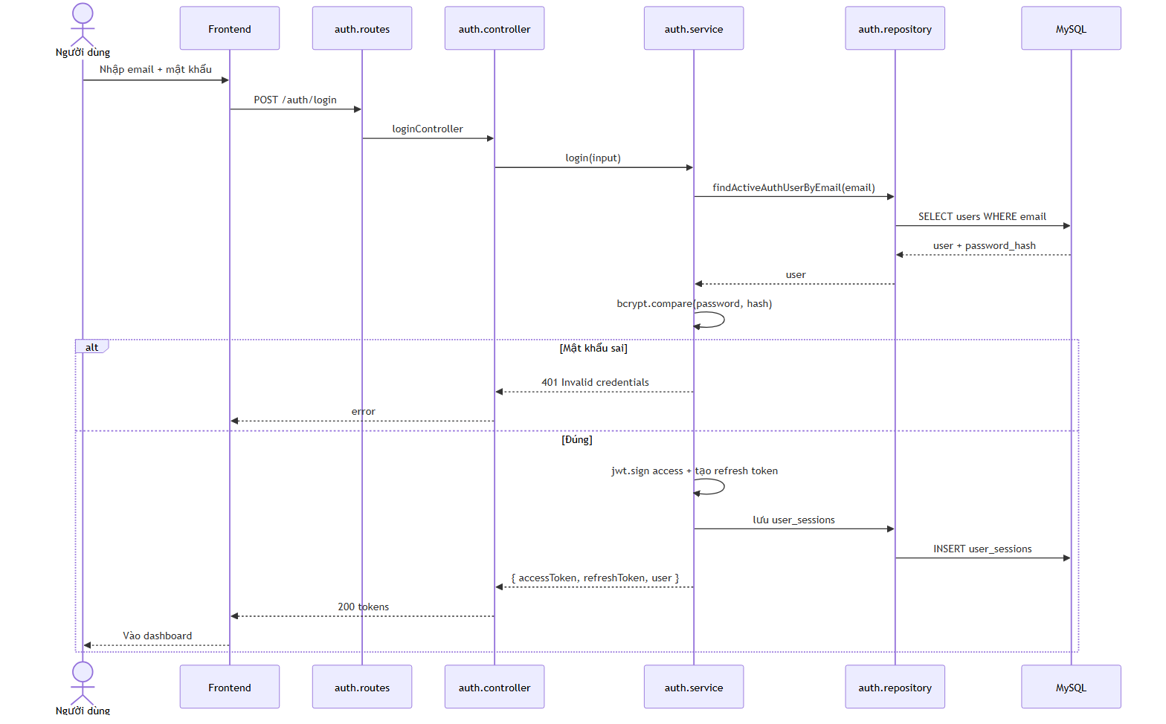

Sequence 2: Xác nhận phiếu xuất kho (FEFO) — nghiệp vụ lõi
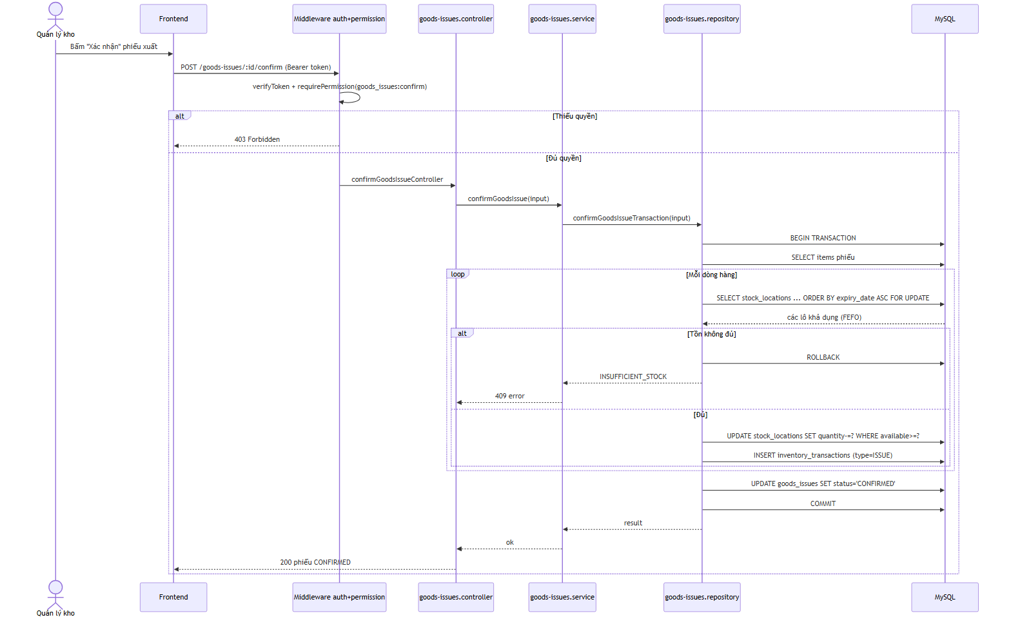

Sequence 3: Tạo phiếu nhập kho
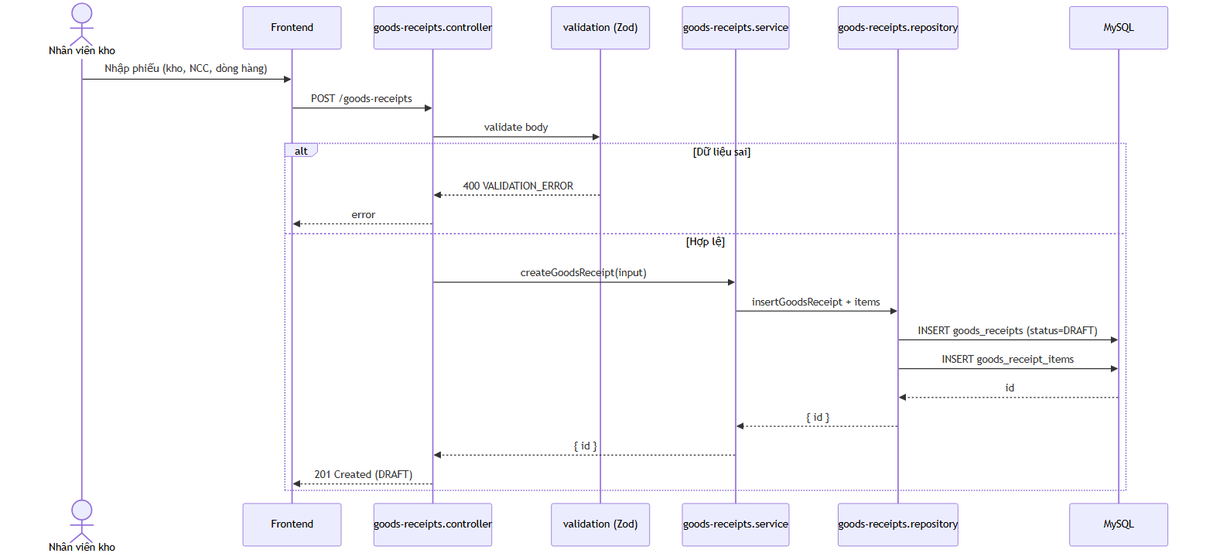

Sequence 4: Duyệt phiếu điều chỉnh tồn
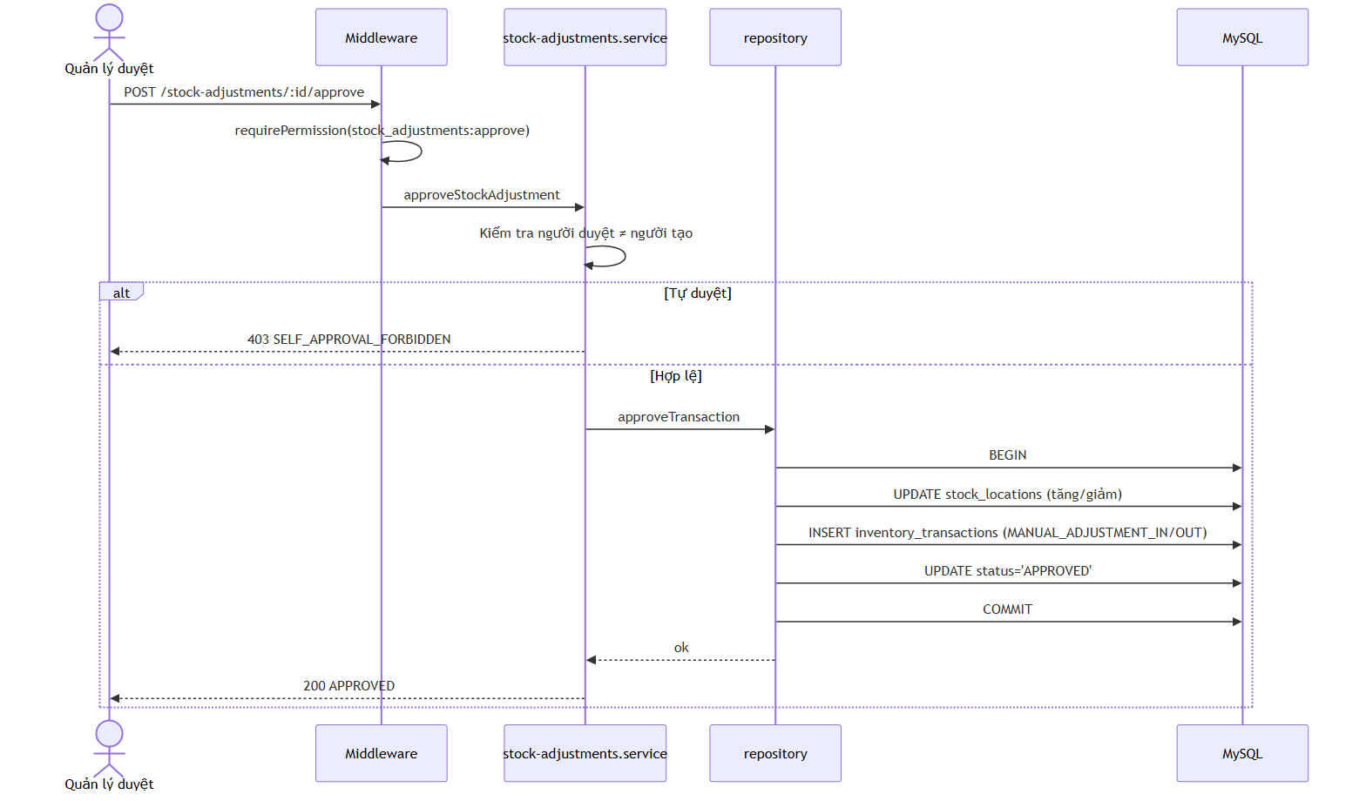

3.2.3 Sơ đồ hoạt động (Activity)

Activity 1: Xác nhận phiếu xuất kho theo FEFO
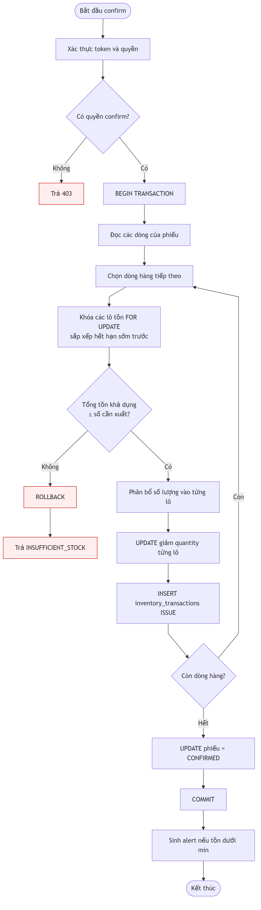

Activity 2: Quy trình kiểm kê
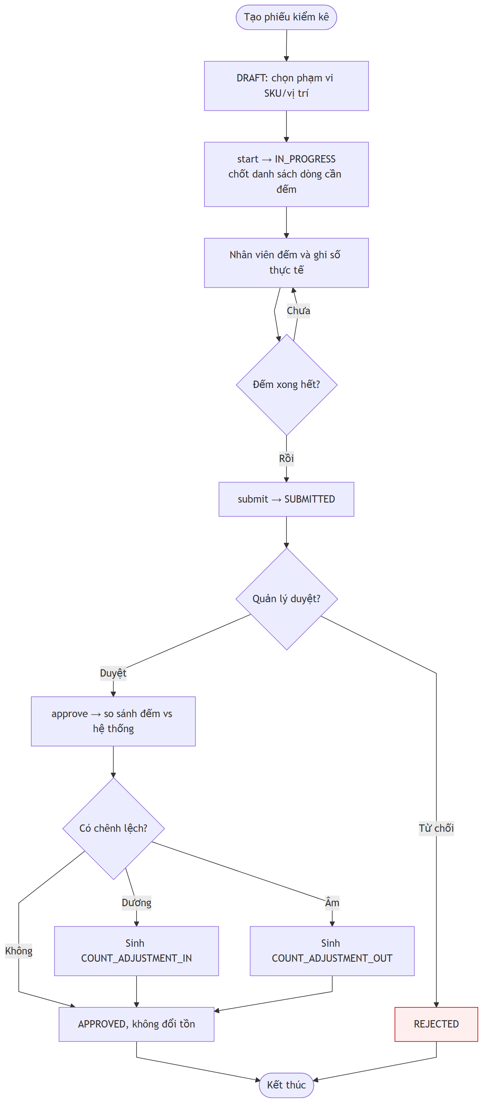

Activity 3: Phân quyền request bất kỳ
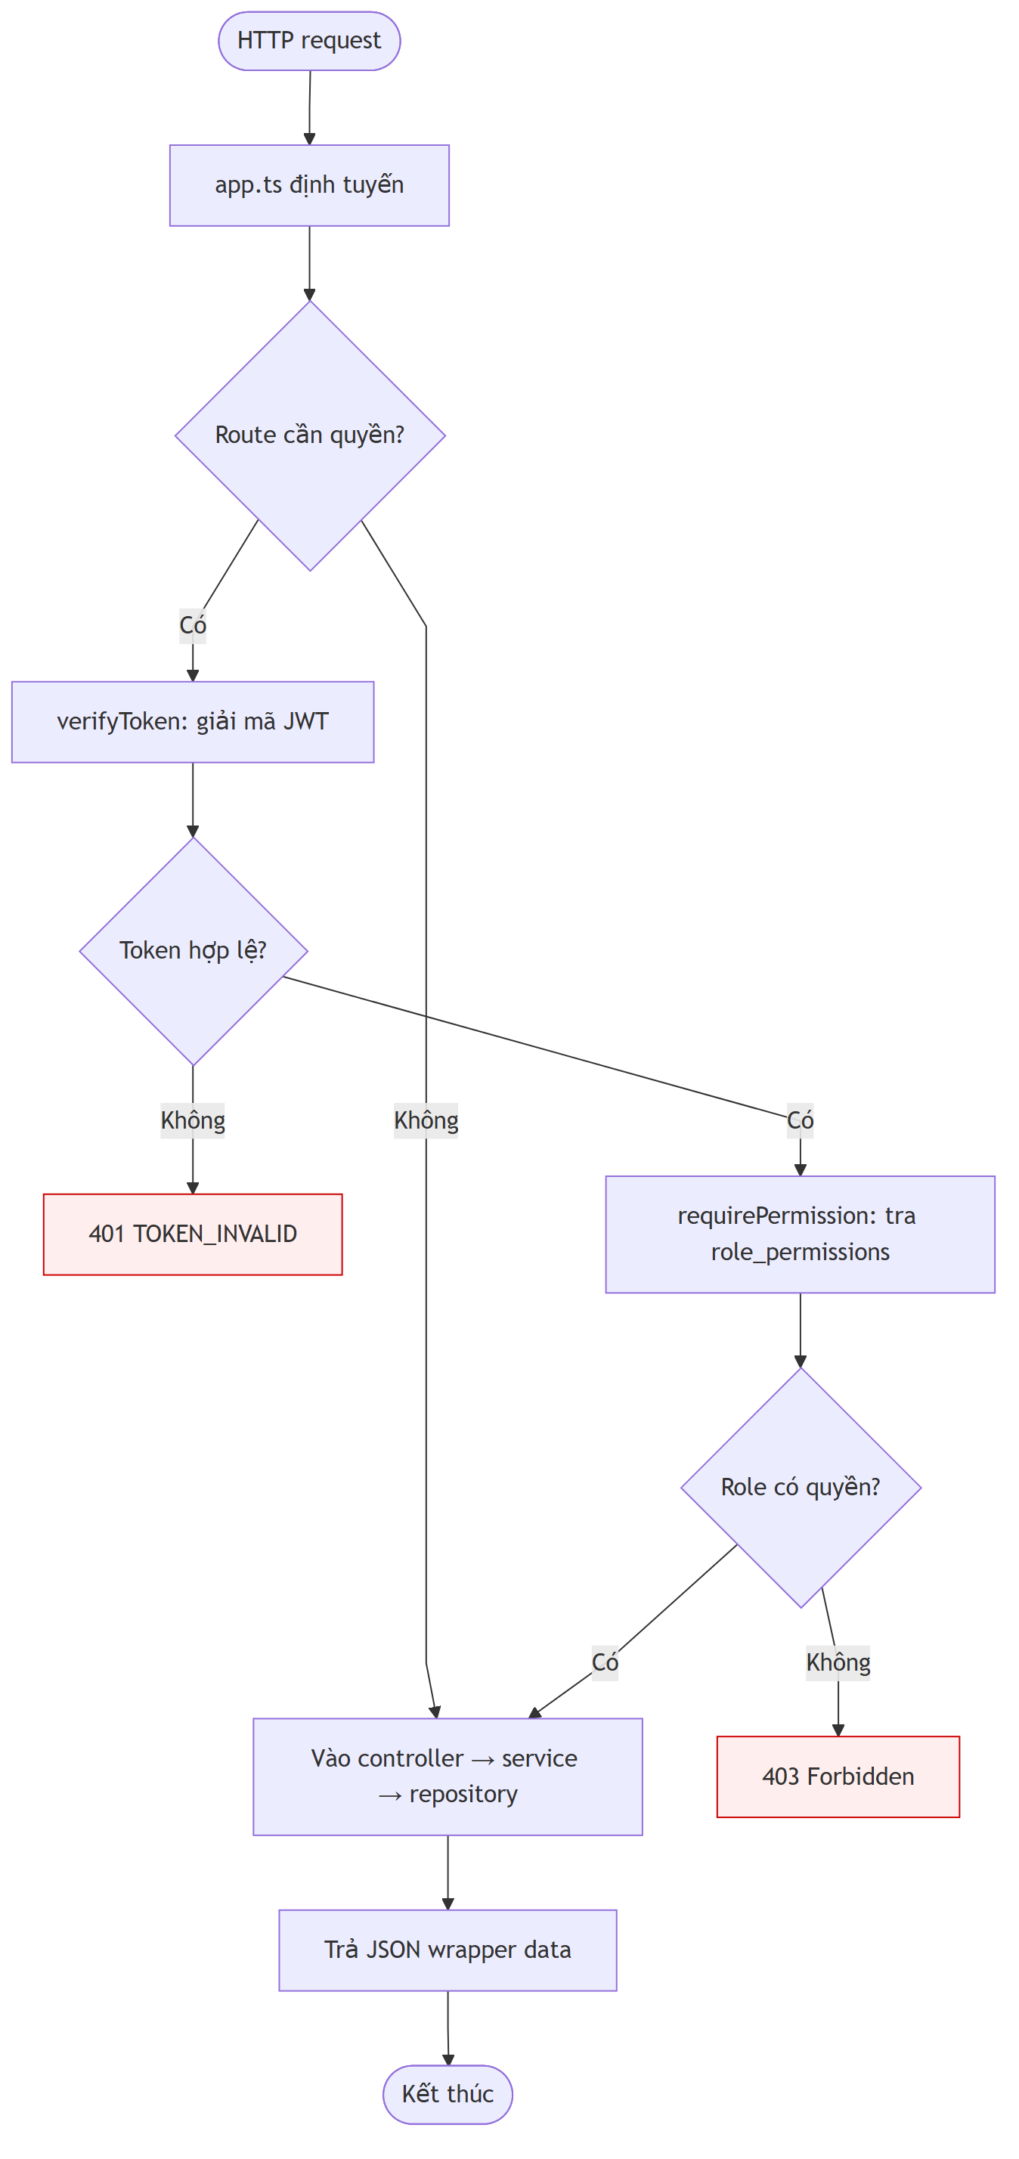

Phụ lục A: Bản đồ module ↔ chức năng ↔ bảng dữ liệu
Module backend | Base path | Chức năng | Bảng chính
auth | /auth | Đăng nhập, token, phiên, user | users, user_sessions, password_reset_tokens
authorization | /authorization | Role và permission | roles, permissions, role_permissions
warehouses | /warehouses | Quản lý kho | warehouses, user_warehouses
locations | /locations | Khu/kệ/vị trí | warehouse_zones, warehouse_shelves, warehouse_locations
catalog (products) | /catalog | Danh mục, SP, SKU | categories, brands, units, products, product_variants
suppliers (partners) | /suppliers | Nhà cung cấp | suppliers, supplier_products
batches | /batches | Lô/hạn dùng | product_batches
stock | /stock | Tồn hiện tại, near-expiry, allocation | stock_locations
inventory-transactions | /inventory-transactions | Lịch sử biến động | inventory_transactions
goods-receipts | /goods-receipts | Phiếu nhập | goods_receipts, goods_receipt_items
goods-issues | /goods-issues | Phiếu xuất | goods_issues, goods_issue_items
stock-transfers | /stock-transfers | Chuyển kho | stock_transfers, stock_transfer_items
stock-counts | /stock-counts | Kiểm kê | stock_counts, stock_count_items
stock-adjustments | /stock-adjustments | Điều chỉnh tồn | stock_adjustments, stock_adjustment_items
reports | /reports | Báo cáo | các view vw_*
alerts | /alerts | Cảnh báo | alerts
notifications | /notifications | Thông báo | notifications
audit-logs | /audit-logs | Nhật ký | audit_logs
attachments | /attachments | Tệp đính kèm | attachments
settings | /settings | Cấu hình | app_settings

Phụ lục B: Bảng quyền (permission) theo nghiệp vụ
Nhóm | Quyền
Người dùng | users:read, users:create, users:update, users:delete
Phân quyền | authorization:read, authorization:update
Kho | warehouses:create, warehouses:update, warehouses:delete
Nhập kho | goods_receipts:confirm, goods_receipts:reverse
Xuất kho | goods_issues:confirm, goods_issues:reverse
Chuyển kho | stock_transfers:confirm, stock_transfers:reverse
Điều chỉnh | stock_adjustments:approve, stock_adjustments:reject, stock_adjustments:cancel
Kiểm kê | stock_counts:create, :start, :count, :submit, :approve
Cảnh báo | alerts:generate, alerts:read, alerts:resolve
Thông báo | notifications:generate, notifications:read

3.3 Sơ đồ chi tiết cho từng chức năng
Mục này đặc tả mỗi chức năng nghiệp vụ bằng đủ 4 loại sơ đồ: (1) Bảng đặc tả Use case, (2) Sơ đồ tuần tự (Sequence), (3) Sơ đồ hoạt động (Activity), (4) Sơ đồ trạng thái (State). Áp dụng cho 7 chức năng chính.

3.3.1 Chức năng: Nhập kho (Goods Receipt)
(1) Bảng đặc tả Use case
Mục | Nội dung
Mã / Tên | F01 — Nhập kho
Actor | Nhân viên kho (soạn), Quản lý kho (xác nhận)
Mục tiêu | Ghi nhận hàng từ NCC,  tăng  tồn khi CONFIRMED
Tiền điều kiện | Đăng nhập; đã có kho, NCC, SKU; quyền  goods_receipts:confirm
Kích hoạt | Nhân viên bấm "Tạo phiếu nhập"
Luồng chính | 1. Chọn kho + NCC → 2. Thêm dòng (SKU, SL, lô, hạn, vị trí) → 3. Lưu DRAFT → 4. Quản lý confirm → 5. Tạo/khớp lô → 6. Tăng  stock_locations  → 7. Ghi giao dịch RECEIPT → 8. CONFIRMED
Luồng phụ | Reverse: phiếu CONFIRMED → sinh REVERSAL, giảm lại tồn
Ngoại lệ | Thiếu quyền → 403; SKU cần lô nhưng thiếu  batch_id  → lỗi validation; phiếu rỗng →  GOODS_RECEIPT_HAS_NO_ITEMS  ; lỗi DB → ROLLBACK
Hậu điều kiện | Tồn tăng; có  inventory_transactions  type RECEIPT

(2) Sơ đồ tuần tự
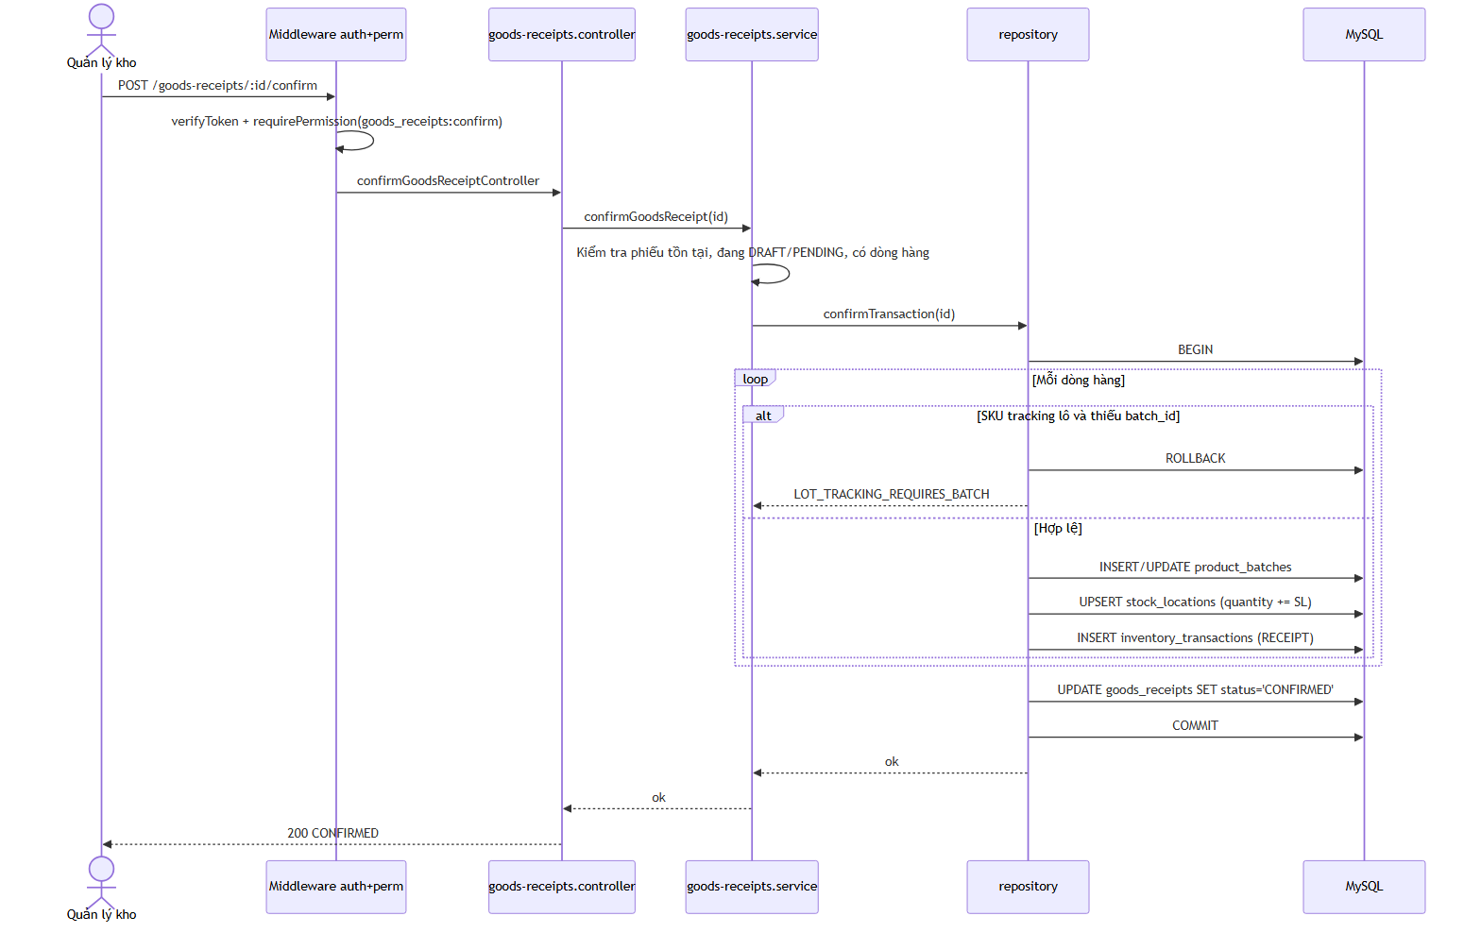
(3) Sơ đồ hoạt động
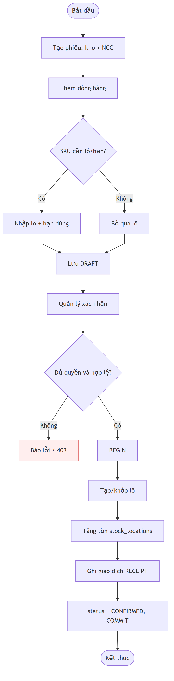
(4) Sơ đồ trạng thái
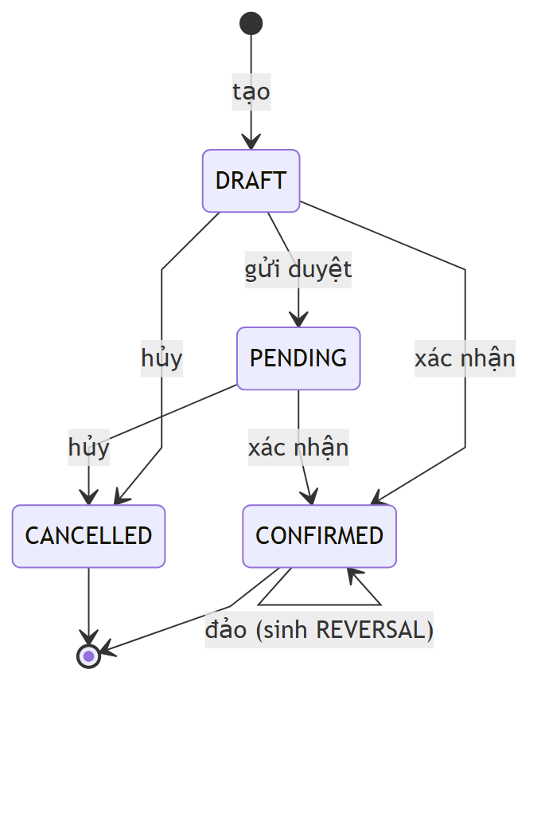

3.3.2 Chức năng: Xuất kho (Goods Issue)
(1) Bảng đặc tả Use case
Mục | Nội dung
Mã / Tên | F02 — Xuất kho
Actor | Nhân viên kho (soạn), Quản lý kho (xác nhận)
Mục tiêu | Xuất hàng,  giảm  tồn, phân bổ theo FEFO/FIFO
Tiền điều kiện | Có tồn khả dụng; quyền  goods_issues:confirm
Luồng chính | 1. Tạo phiếu + chọn FEFO/FIFO → 2. Thêm dòng (SKU, SL) → 3. Lưu DRAFT → 4. Confirm → 5. Khóa tồn FOR UPDATE → 6. Phân bổ theo lô hết hạn sớm → 7. Giảm tồn + ghi ISSUE → 8. CONFIRMED
Ngoại lệ | Tồn không đủ →  INSUFFICIENT_STOCK  ; xung đột version →  CONCURRENT_UPDATE  ; lô yêu cầu hạn nhưng thiếu → lỗi
Hậu điều kiện | Tồn giảm; giao dịch ISSUE cho từng lô đã phân bổ

(2) Sơ đồ tuần tự
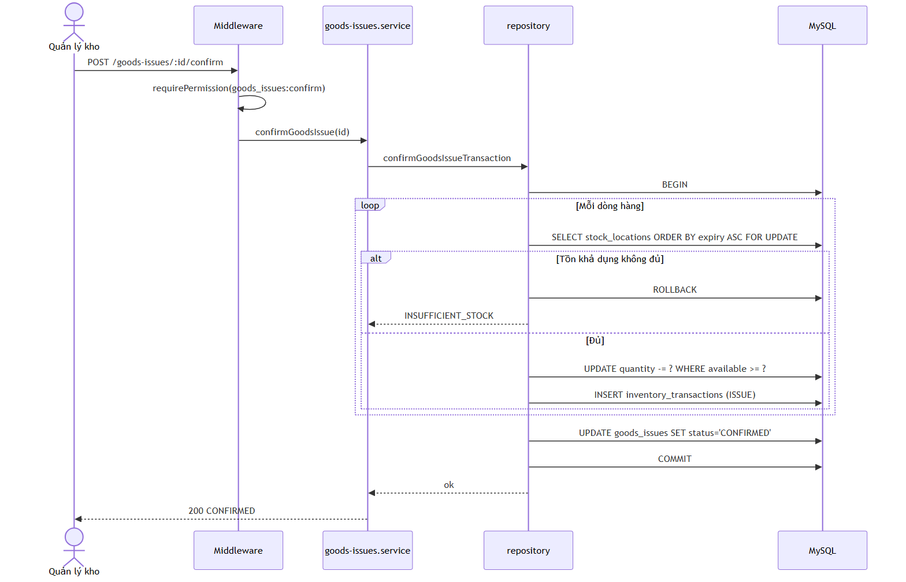
(3) Sơ đồ hoạt động
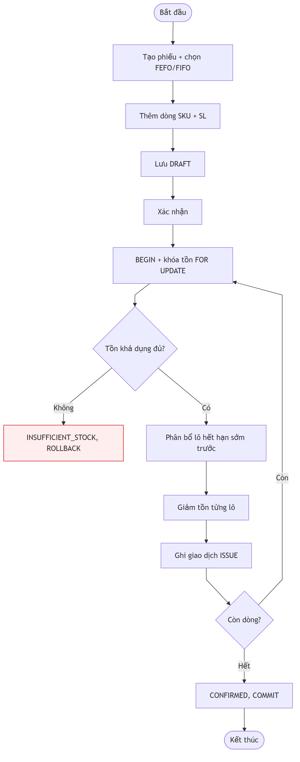
(4) Sơ đồ trạng thái
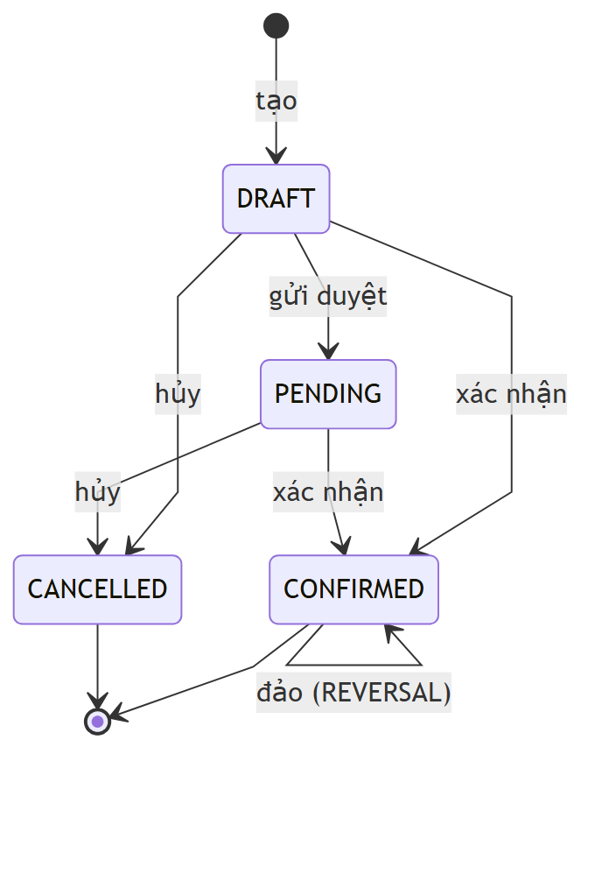

3.3.3 Chức năng: Chuyển kho (Stock Transfer)
(1) Bảng đặc tả Use case
Mục | Nội dung
Mã / Tên | F03 — Chuyển kho
Actor | Nhân viên kho (soạn), Quản lý kho (xác nhận)
Mục tiêu | Di chuyển hàng giữa 2 vị trí/kho; sinh cặp TRANSFER_OUT + TRANSFER_IN
Tiền điều kiện | Vị trí nguồn có đủ tồn; vị trí đích hợp lệ; quyền  stock_transfers:confirm
Luồng chính | 1. Chọn vị trí nguồn → đích → 2. Thêm dòng SKU + SL → 3. DRAFT → 4. Confirm → 5. Giảm tồn nguồn (TRANSFER_OUT) → 6. Tăng tồn đích (TRANSFER_IN) → 7. CONFIRMED
Ngoại lệ | Tồn nguồn không đủ →  INSUFFICIENT_STOCK  ; vị trí đích khác kho không hợp lệ → lỗi
Hậu điều kiện | Tổng tồn không đổi; 2 giao dịch đối ứng

(2) Sơ đồ tuần tự
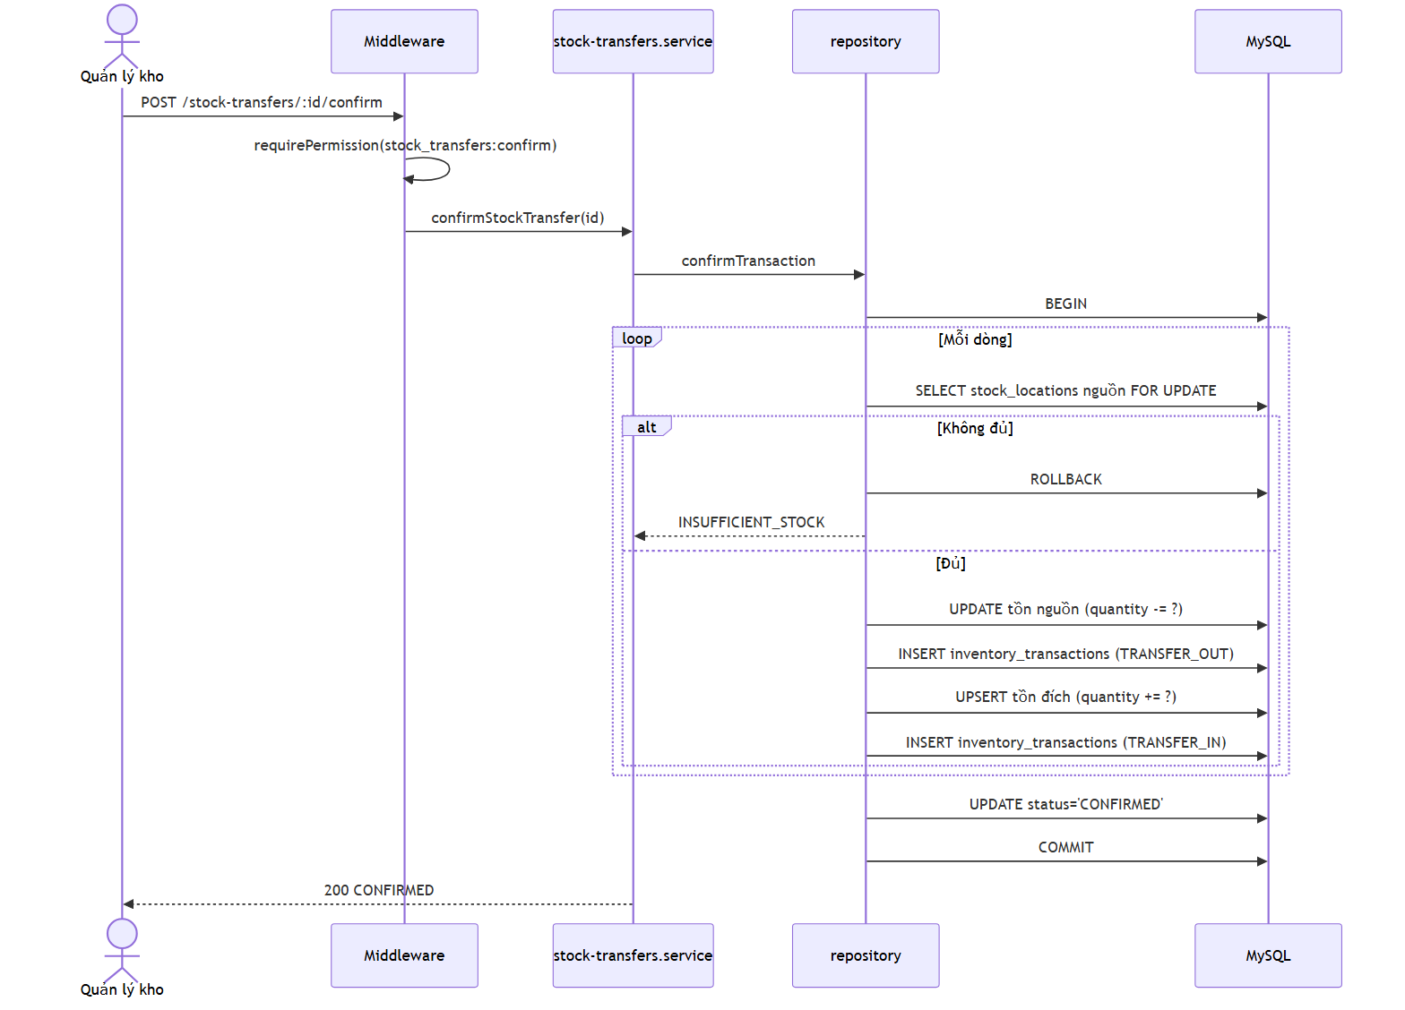
(3) Sơ đồ hoạt động
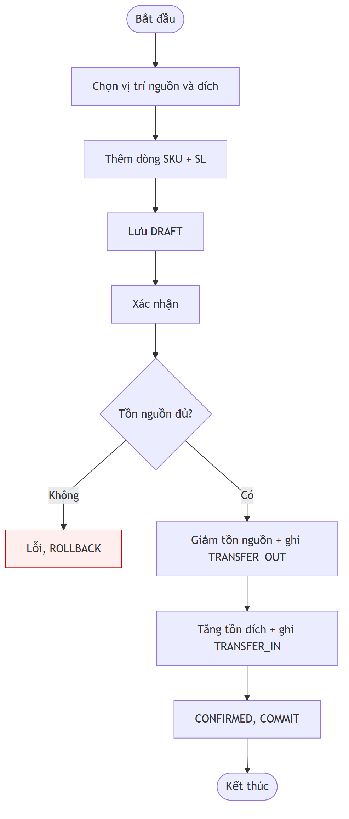
(4) Sơ đồ trạng thái


3.3.4 Chức năng: Kiểm kê (Stock Count)
(1) Bảng đặc tả Use case
Mục | Nội dung
Mã / Tên | F04 — Kiểm kê
Actor | Nhân viên kho (đếm), Quản lý kho (duyệt)
Mục tiêu | Đếm thực tế, đối chiếu tồn hệ thống, sinh điều chỉnh chênh lệch
Tiền điều kiện | Quyền  stock_counts:*  tương ứng từng bước
Luồng chính | 1. create (DRAFT) → 2. start (IN_PROGRESS, chốt danh sách) → 3. count từng dòng → 4. submit (SUBMITTED) → 5. approve → sinh COUNT_ADJUSTMENT
Ngoại lệ | reject → REJECTED (không đổi tồn); đếm thiếu dòng → cảnh báo
Hậu điều kiện | Chênh dương → COUNT_ADJUSTMENT_IN; chênh âm → COUNT_ADJUSTMENT_OUT

(2) Sơ đồ tuần tự
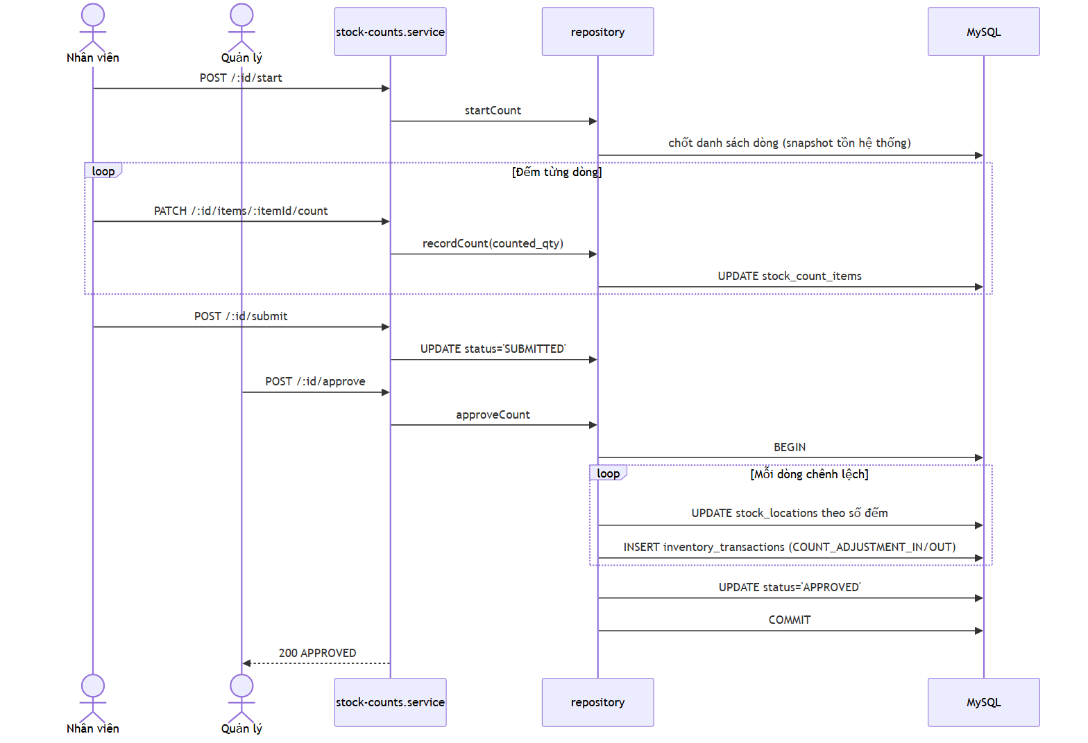
(3) Sơ đồ hoạt động
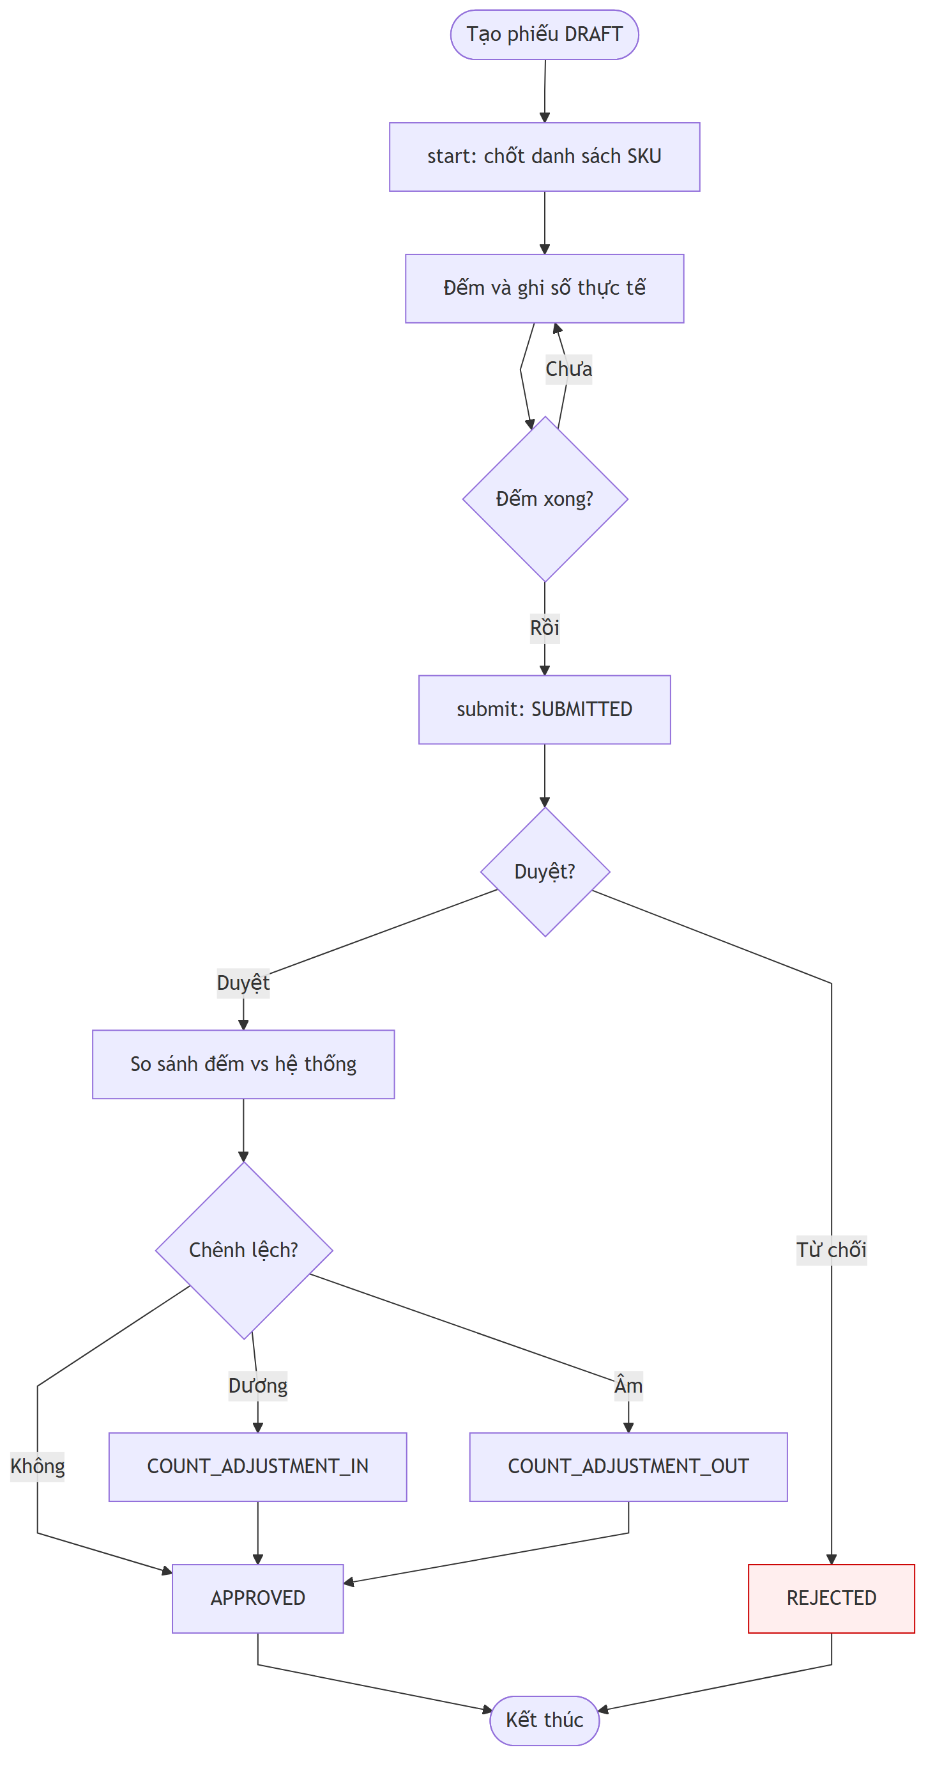
(4) Sơ đồ trạng thái
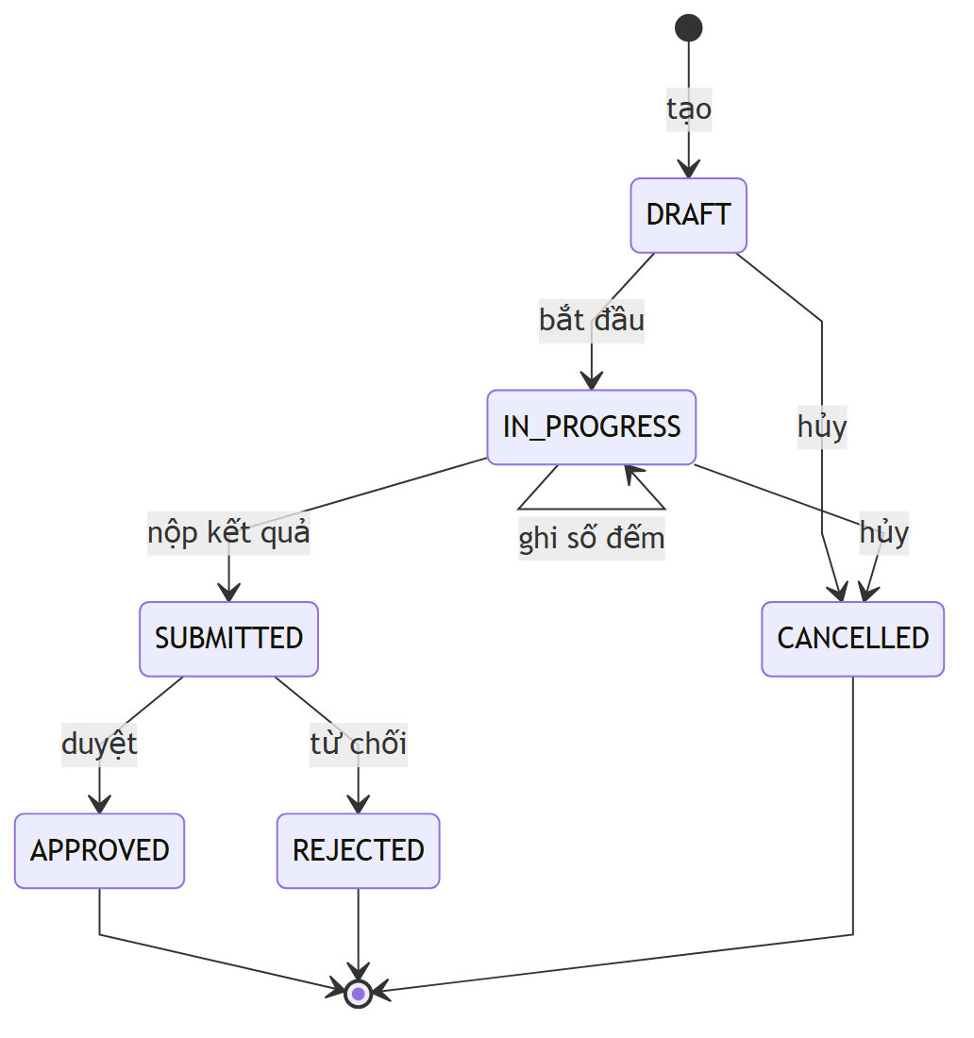

3.3.5 Chức năng: Điều chỉnh tồn (Stock Adjustment)
(1) Bảng đặc tả Use case
Mục | Nội dung
Mã / Tên | F05 — Điều chỉnh tồn
Actor | Quản lý kho (tạo và gửi), Quản lý khác (duyệt)
Mục tiêu | Chỉnh tồn do hư hỏng/mất mát; bắt buộc duyệt bởi người khác
Tiền điều kiện | Quyền  stock_adjustments:approve  để duyệt
Luồng chính | 1. create (DRAFT) → 2. submit (PENDING) → 3. approve (người khác) → 4. cập nhật tồn + ghi MANUAL_ADJUSTMENT
Quy tắc | Người tạo  không được  tự duyệt
Ngoại lệ | Tự duyệt → 403; reject → REJECTED; cancel → CANCELLED
Hậu điều kiện | APPROVED → tồn đổi + giao dịch MANUAL_ADJUSTMENT_IN/OUT

(2) Sơ đồ tuần tự
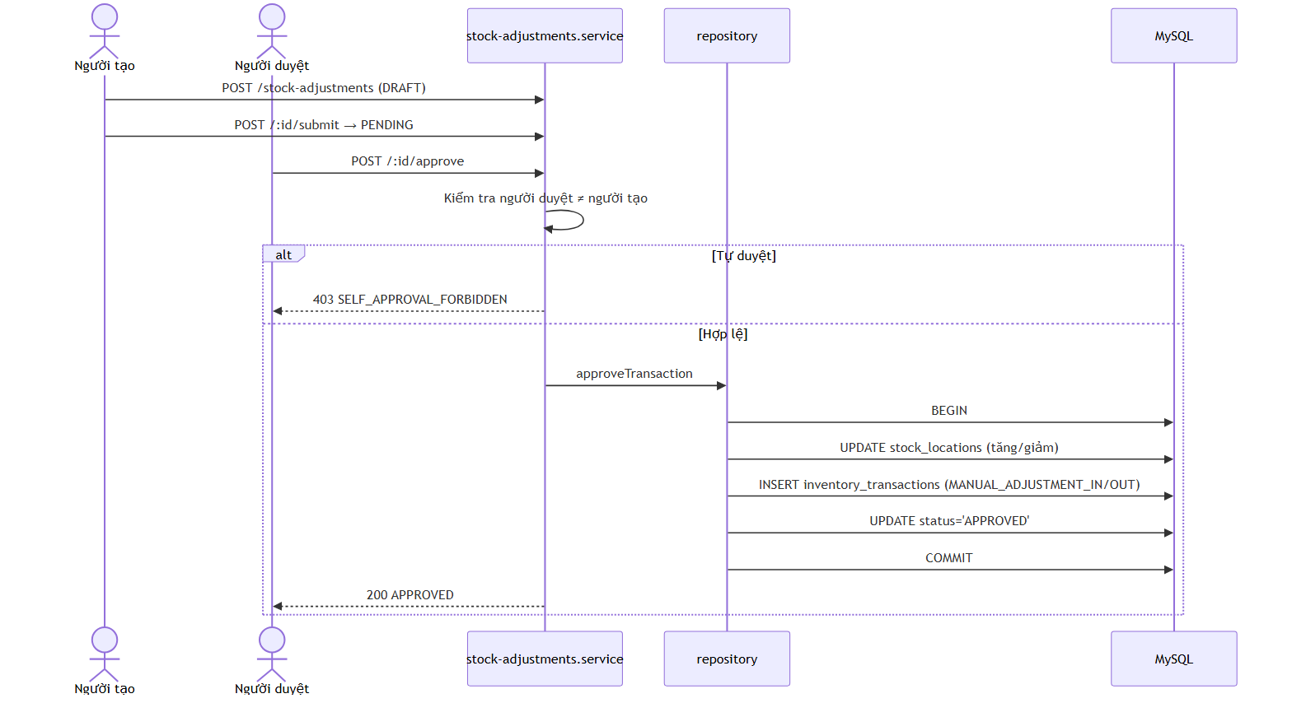
(3) Sơ đồ hoạt động
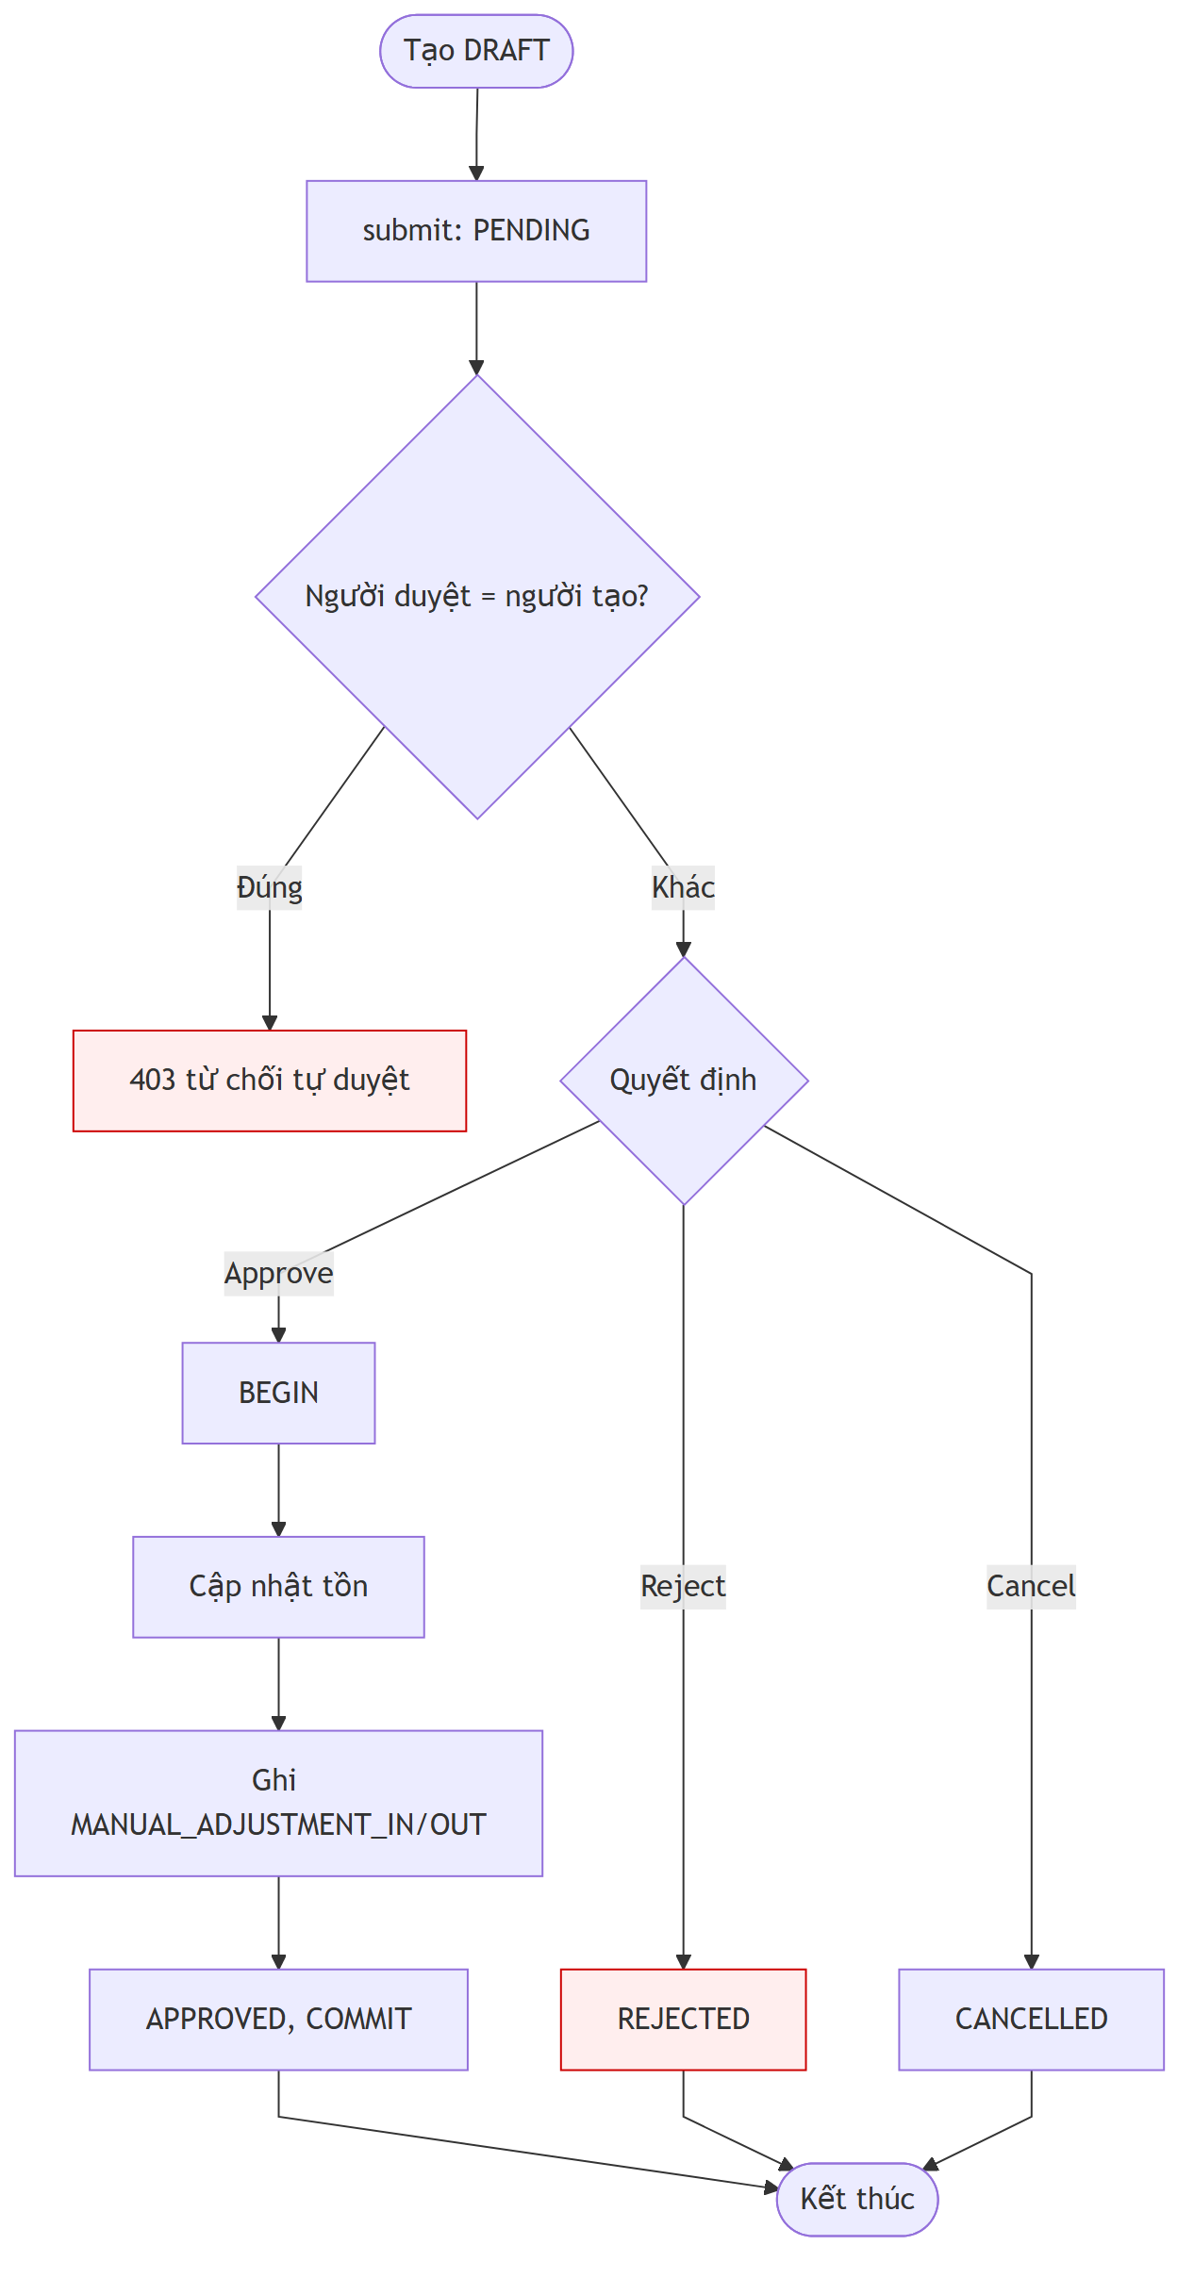
(4) Sơ đồ trạng thái
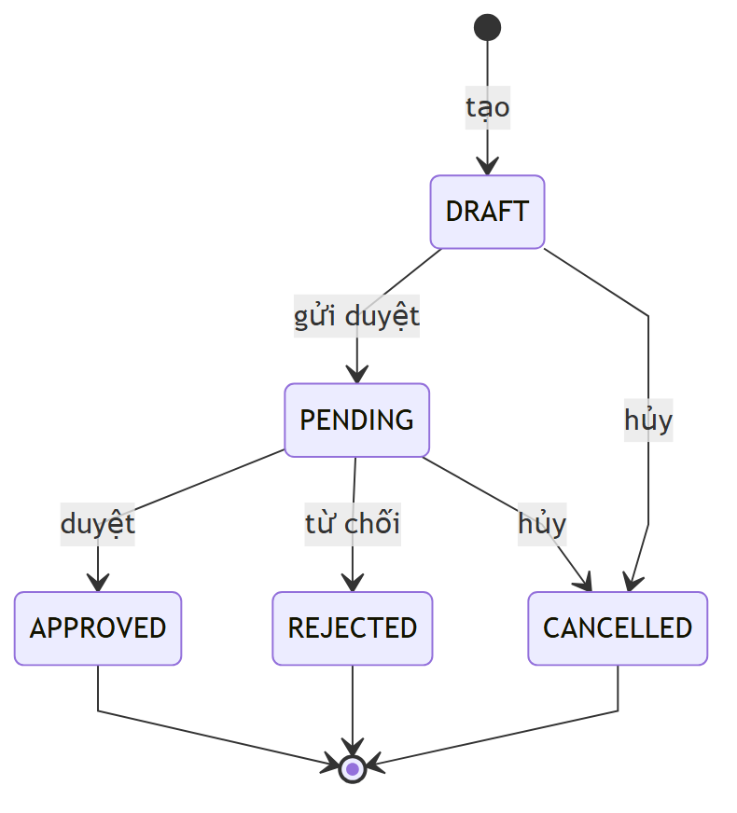

3.3.6 Chức năng: Quản lý sản phẩm và SKU (Catalog)
(1) Bảng đặc tả Use case
Mục | Nội dung
Mã / Tên | F06 — Quản lý sản phẩm và SKU
Actor | Quản trị viên
Mục tiêu | CRUD category, brand, unit, product, product_variant (SKU)
Tiền điều kiện | Đăng nhập với quyền quản trị danh mục
Luồng chính | 1. Tạo/sửa danh mục → 2. Tạo sản phẩm (thuộc danh mục + nhãn hiệu) → 3. Tạo SKU (đơn vị, cấu hình lô/hạn, min/max tồn) → 4. Lưu
Ngoại lệ | SKU/barcode trùng → lỗi UNIQUE; xóa SP đã phát sinh giao dịch → chỉ  soft delete  (  deleted_at  )
Hậu điều kiện | SKU sẵn sàng cho nhập/xuất

(2) Sơ đồ tuần tự
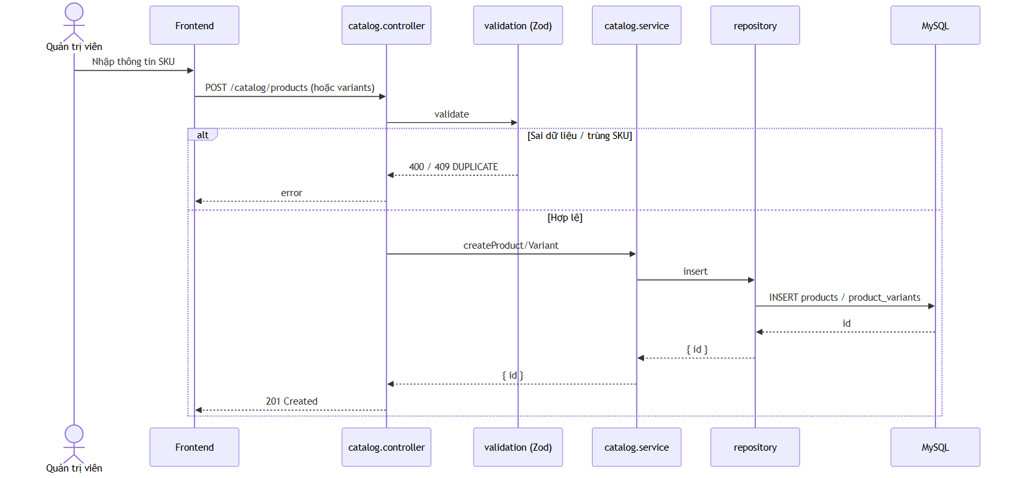
(3) Sơ đồ hoạt động
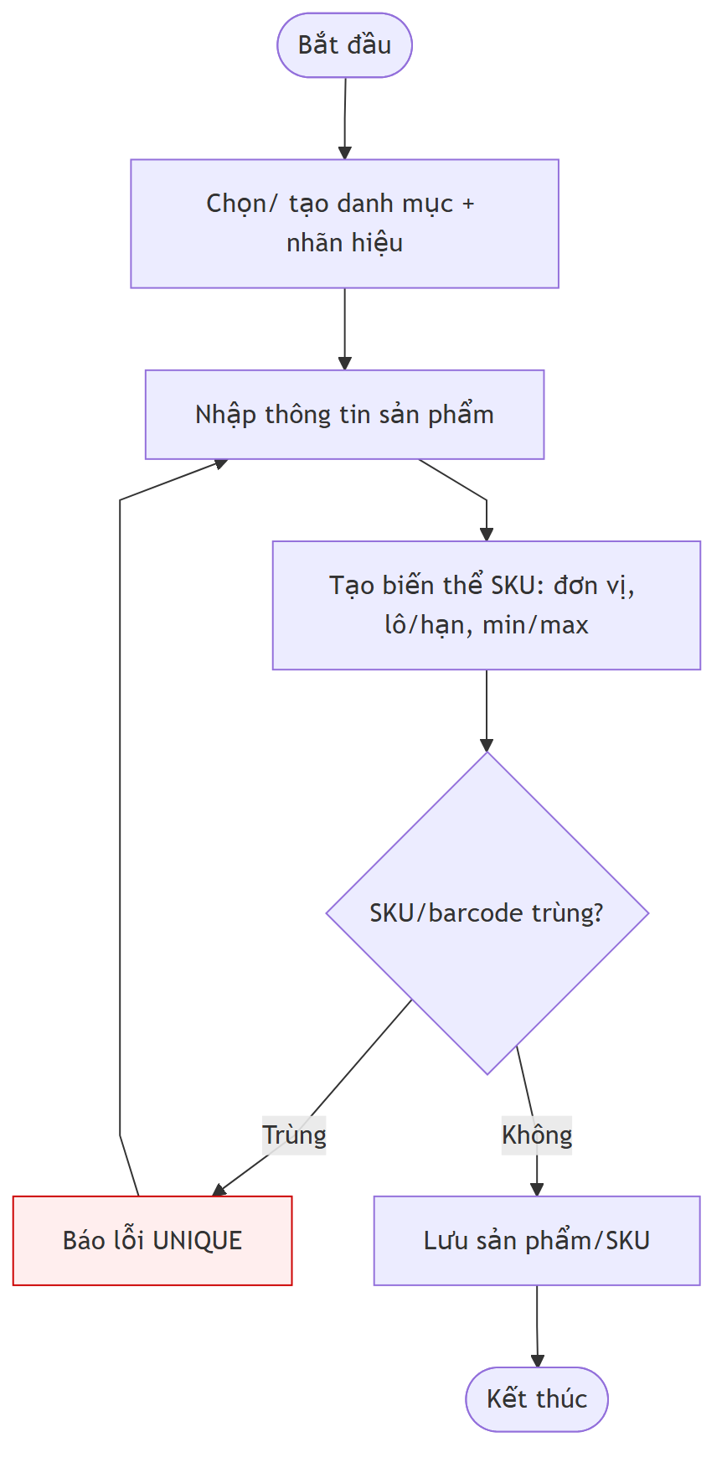
(4) Sơ đồ trạng thái (vòng đời SKU)
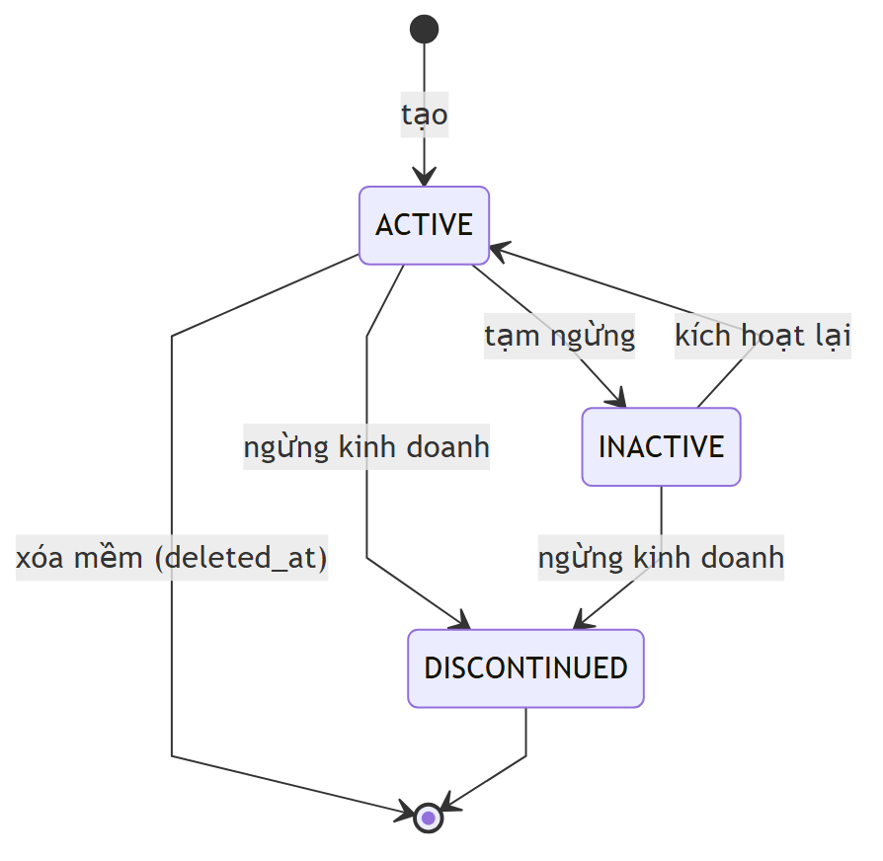

3.3.7 Chức năng: Quản lý người dùng và phân quyền
(1) Bảng đặc tả Use case
Mục | Nội dung
Mã / Tên | F07 — Quản lý người dùng và phân quyền
Actor | Quản trị viên
Mục tiêu | CRUD user, gán vai trò, gán quyền cho vai trò
Tiền điều kiện | Quyền  users:*  ,  authorization:*
Luồng chính | 1. Tạo user (email, mật khẩu hash, role) → 2. Gán role → 3. Cấu hình role_permissions → 4. Lưu
Ngoại lệ | Email trùng → lỗi UNIQUE;  POST /auth/register  public luôn tạo role STAFF (không nhận roleCode từ client)
Hậu điều kiện | User đăng nhập được, quyền áp dụng ở mọi request

(2) Sơ đồ tuần tự
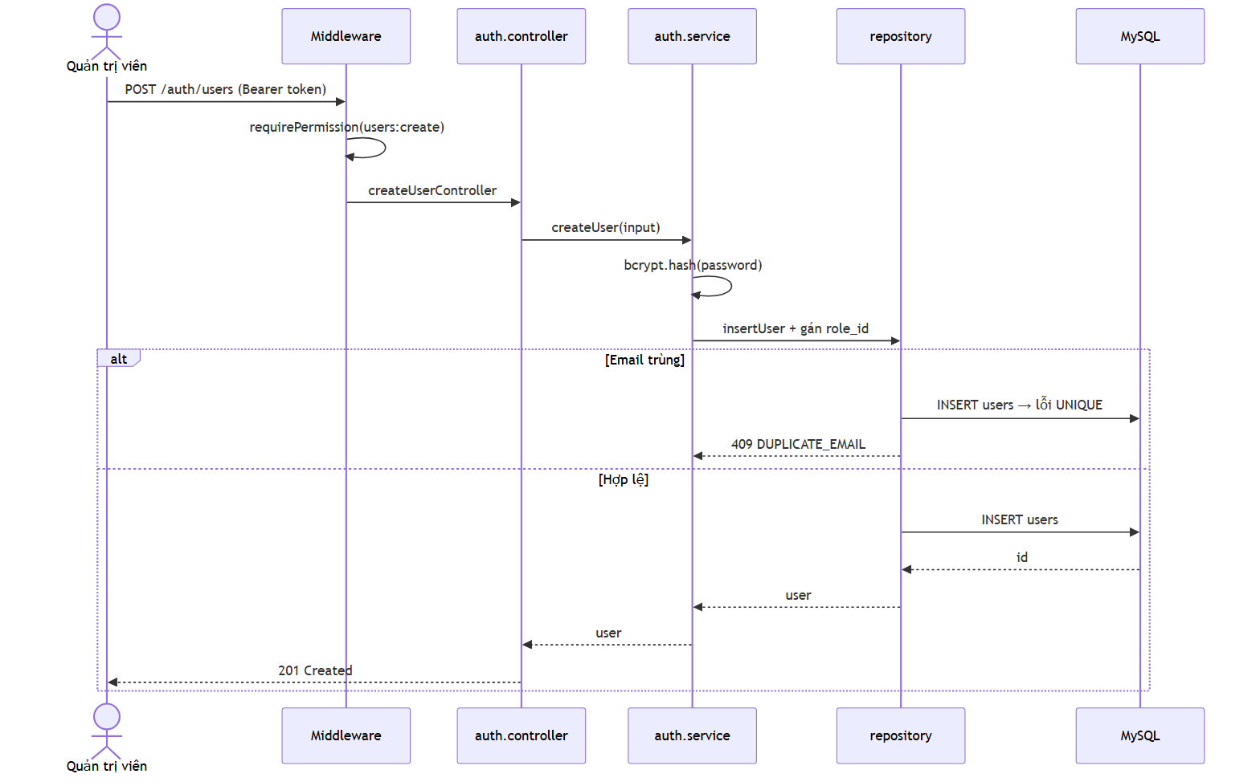
(3) Sơ đồ hoạt động
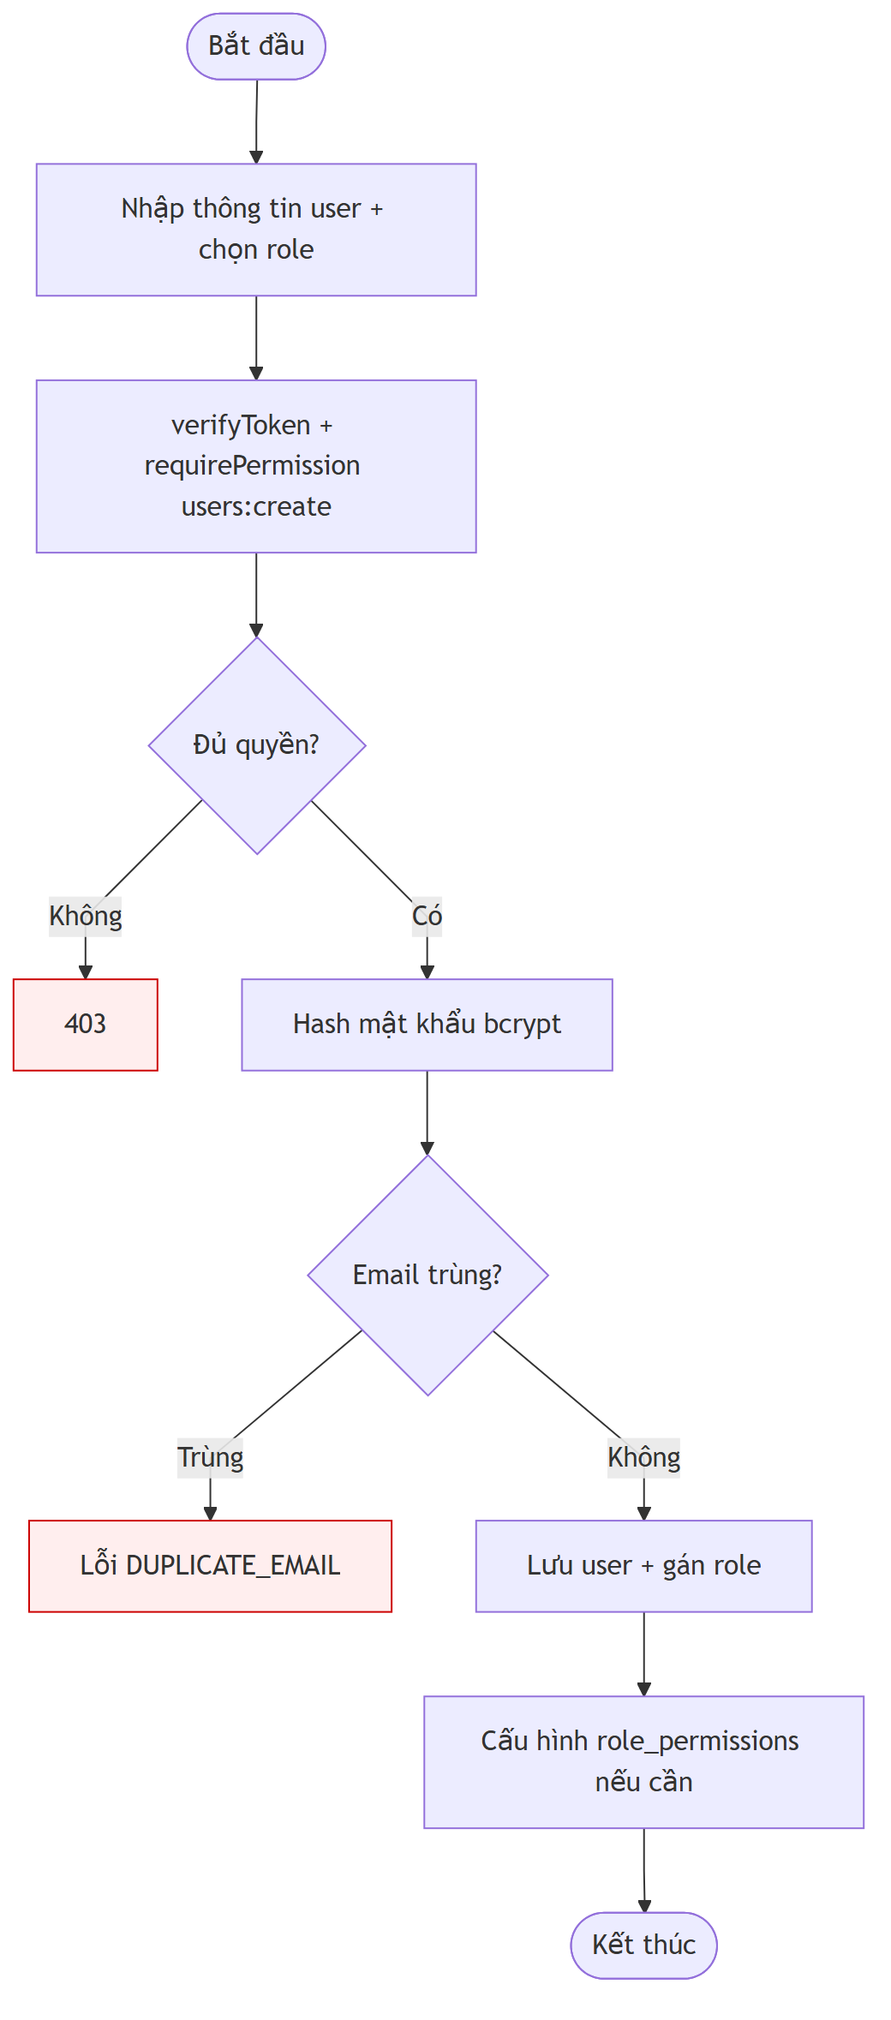
(4) Sơ đồ trạng thái (vòng đời tài khoản)
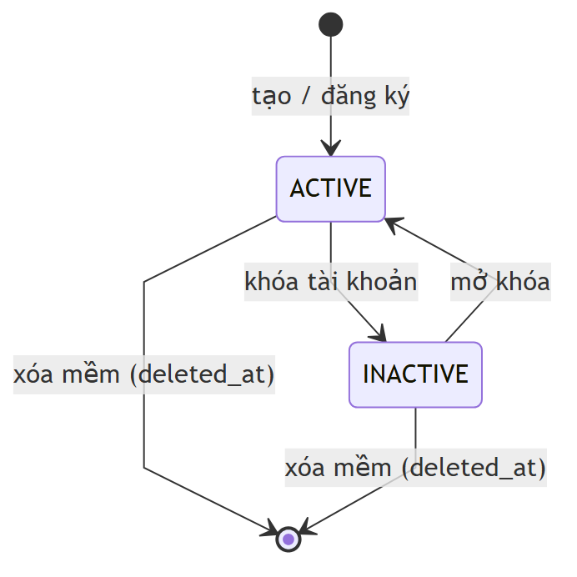
---

CHƯƠNG 4: SƠ ĐỒ NGHIỆP VỤ VÀ KIẾN TRÚC MỞ RỘNG (GÓC NHÌN BA / SA / SOLUTION ARCHITECT)
Chương 2 và 3 đã phủ nhóm sơ đồ cốt lõi (Use case, Activity, Sequence, State, ERD). Chương này bổ sung các sơ đồ mà một Business Analyst / System Analyst / Solution Architect chuyên nghiệp thường dùng, áp dụng trực tiếp cho Bambi WMS: Context, BPMN, DFD, Class, Component, Deployment, C4 và User Flow.

Bản đồ vai trò và loại sơ đồ trong tài liệu này
Vai trò | Loại sơ đồ | Vị trí trong tài liệu
Business Analyst (BA) | BPMN, Use Case, Activity | 2.4.1, 4.2, 2.4.3, 3.3, 3.2.3
System Analyst (SA) | Sequence, Class, ERD | 3.2.2, 4.4, 3.1
Solution Architect | C4, Component, Deployment | 4.1, 4.5, 4.6, 4.7
Product Owner | User Flow | 4.9
Data / phân tích luồng | DFD, Context | 4.1, 4.3

4.1 Sơ đồ ngữ cảnh (Context Diagram — C4 Level 1)
Hệ thống nhìn như một hộp đen, cho biết ai/ cái gì tương tác với nó.
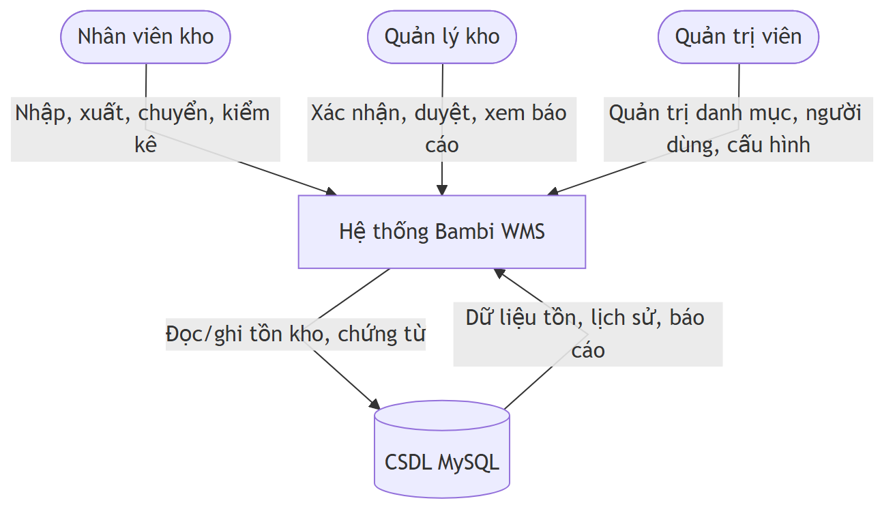

4.2 Sơ đồ BPMN (Business Process — quy trình nhập kho, dạng lane)
Trình bày quy trình nghiệp vụ theo làn trách nhiệm (swimlane): ai làm bước nào.
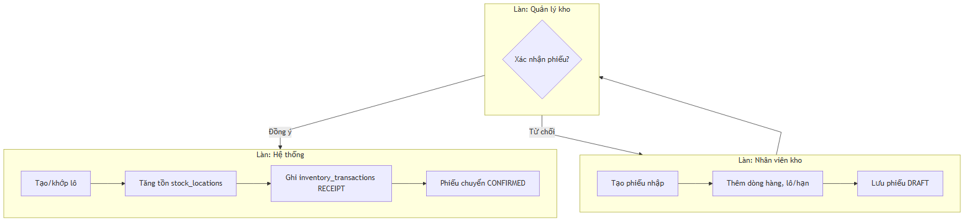

4.3 Sơ đồ luồng dữ liệu (Data Flow Diagram — DFD)
Cho biết dữ liệu tồn kho di chuyển giữa tác nhân, tiến trình và kho dữ liệu.
DFD mức 0 (tổng quát)
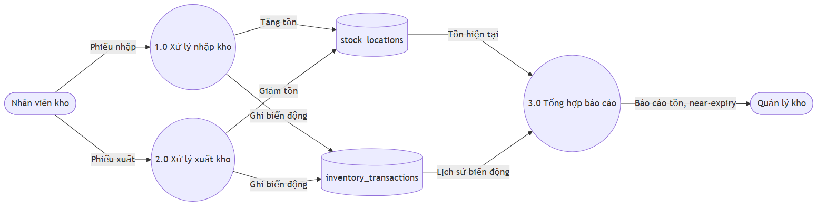

4.4 Sơ đồ lớp (Class Diagram — mô hình miền)
Mô hình miền (domain model) suy ra từ các *.model.ts và service. Thuộc tính/phương thức đặt theo tên miền; giá trị enum giữ tiếng Anh.
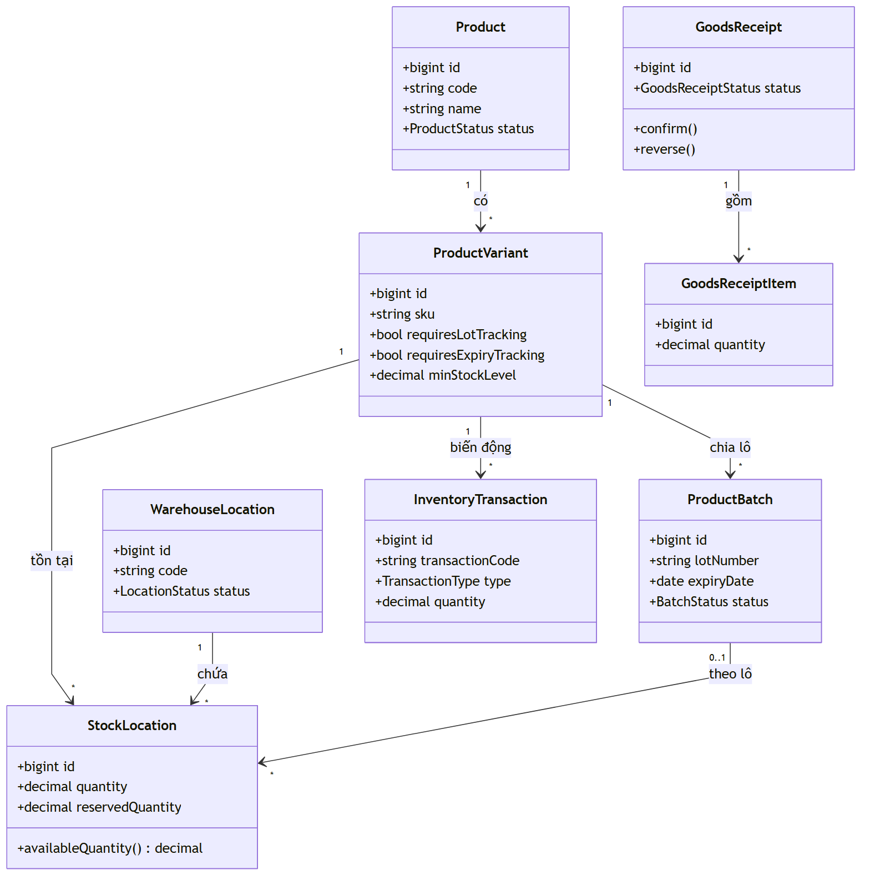
Ghi chú: khi GoodsReceipt được xác nhận (confirm()), hệ thống sinh các InventoryTransaction loại RECEIPT và cập nhật StockLocation — quan hệ này được thể hiện ở sơ đồ tuần tự 3.2.2 và 3.3.1, không vẽ vào sơ đồ lớp để tránh đường cắt nhau.

4.5 Sơ đồ thành phần (Component Diagram)
Các thành phần phần mềm và quan hệ phụ thuộc.
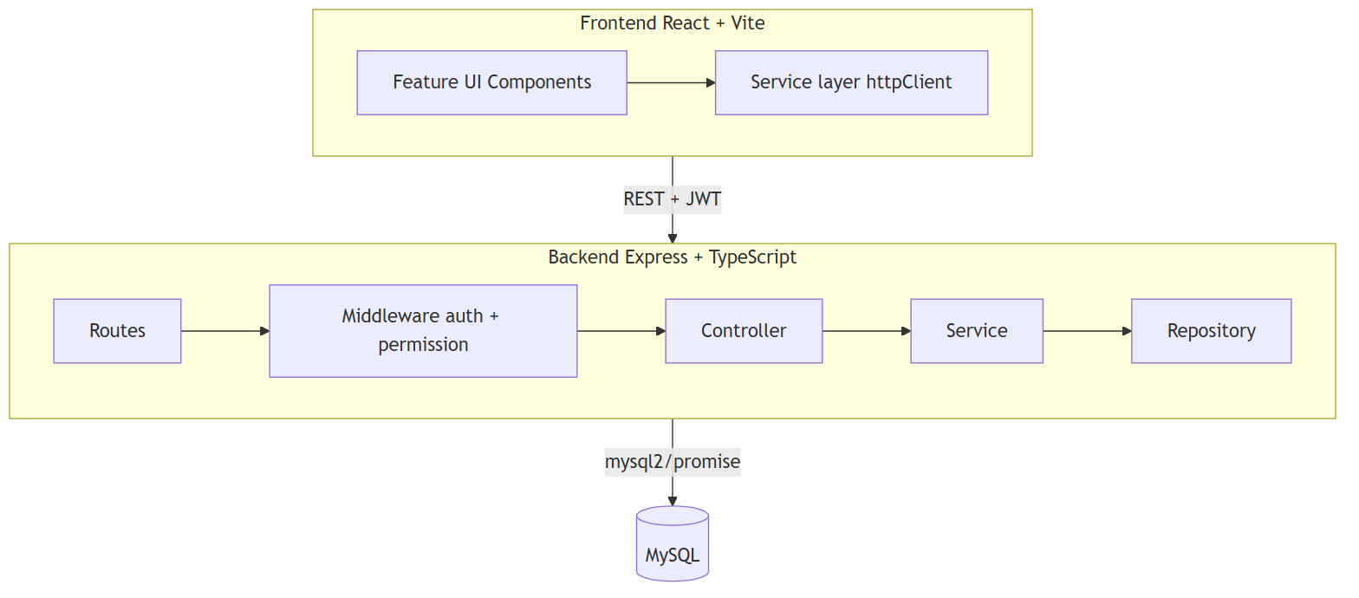

4.6 Sơ đồ triển khai (Deployment Diagram)
Ánh xạ phần mềm lên hạ tầng chạy thật (theo docker-compose.yml và Dockerfile).
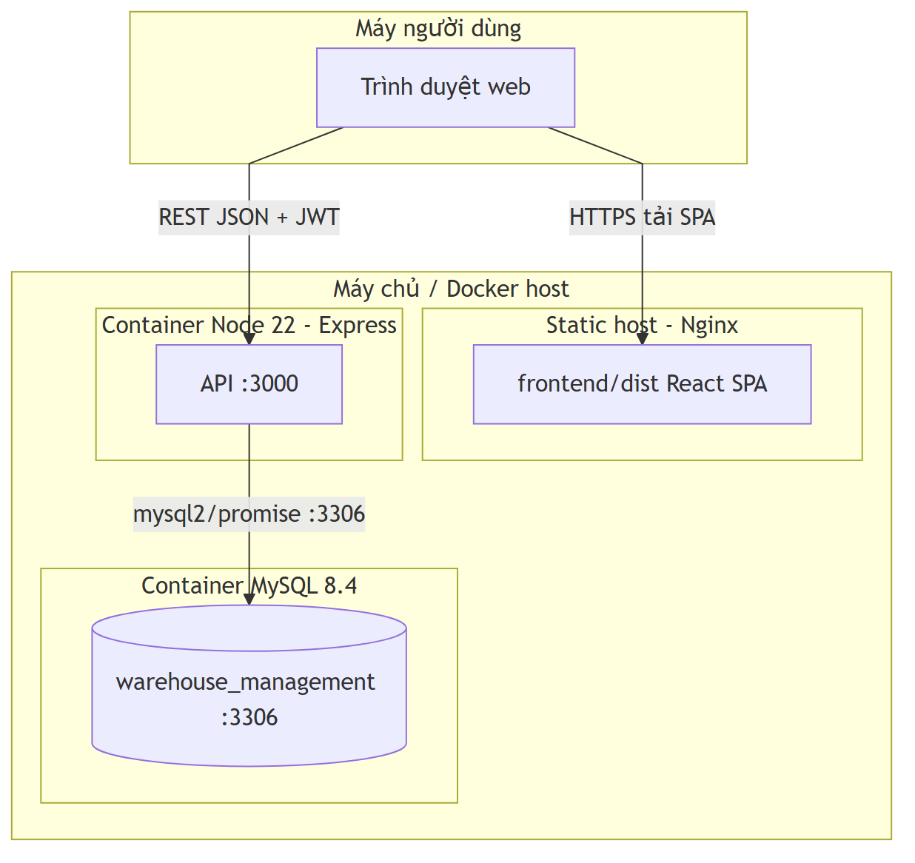

4.7 C4 Model
C4 mức 2 — Container
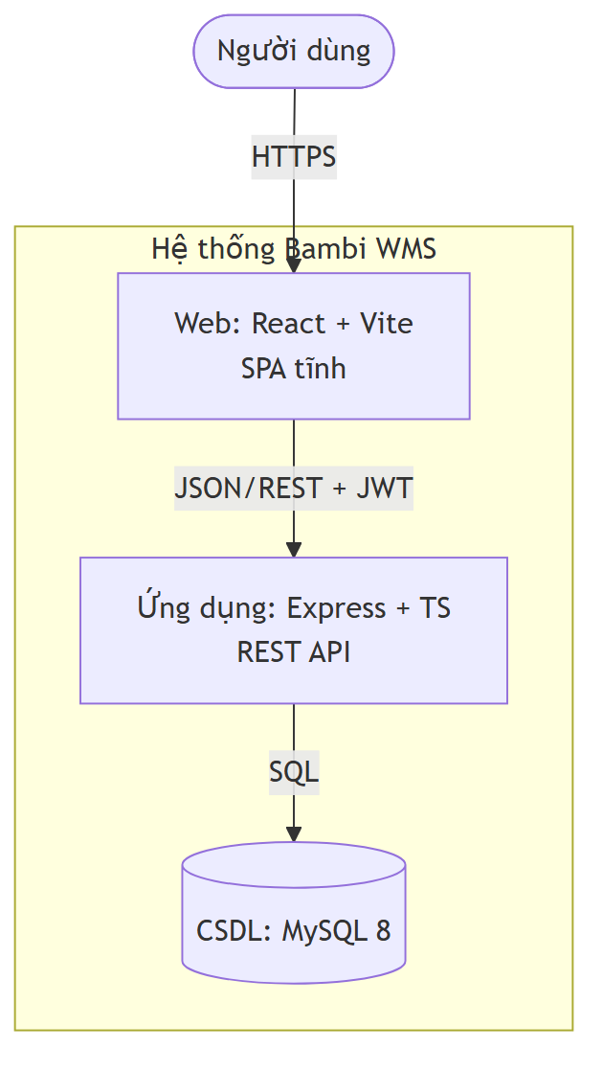
C4 mức 3 — Component (bên trong API)
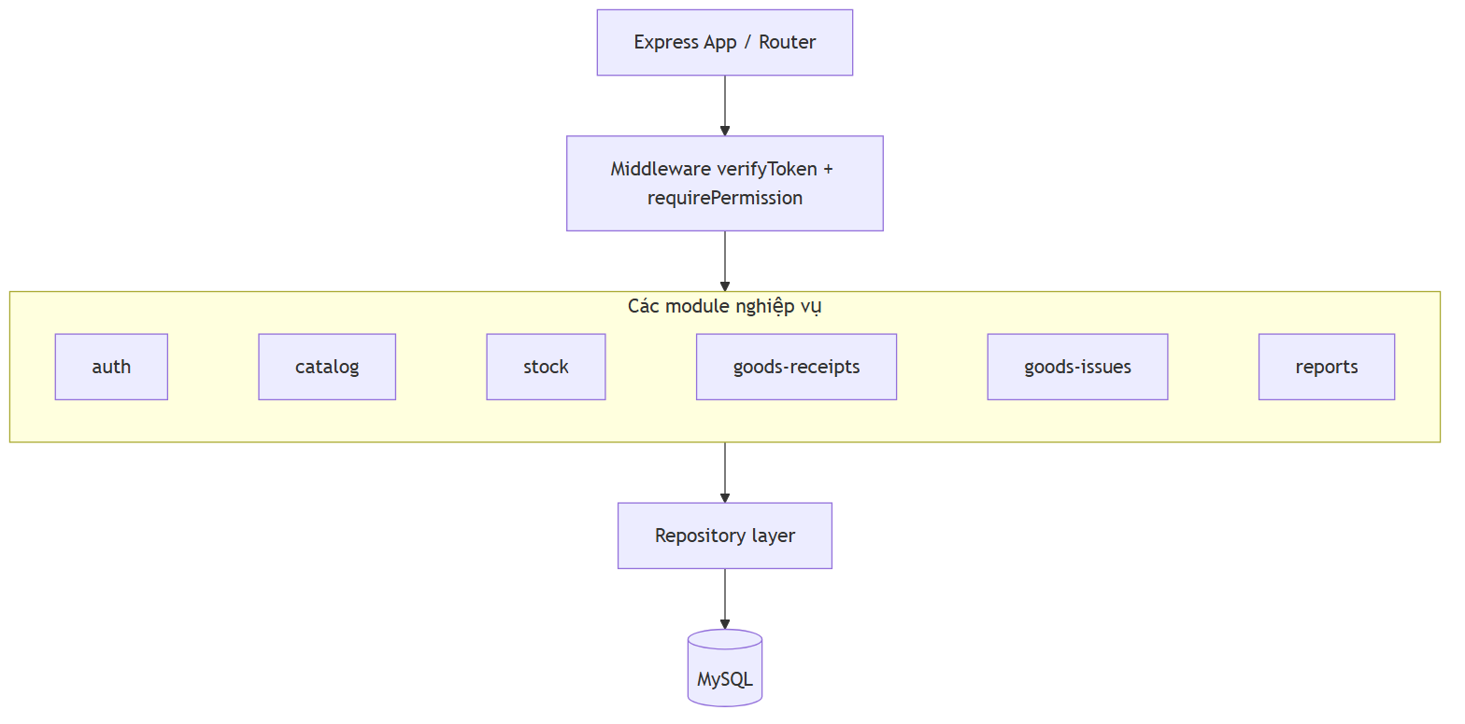

4.8 Sơ đồ gói (Package Diagram — cấu trúc mã nguồn)
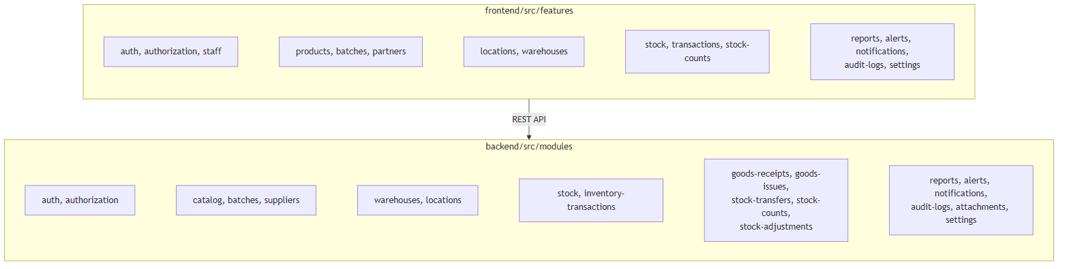

4.9 Sơ đồ luồng người dùng (User Flow)
Hành trình điển hình của nhân viên kho từ khi đăng nhập đến khi hoàn tất một nghiệp vụ.
